**T.C.**

**SİVEREK KAYMAKAMLIĞI**

**BEDİÜZZAMAN SAİD NURS İMAM HATİP ORTAOKULU MÜDÜRLÜĞÜ**

**2024-2028 STRATEJİK PLAN**



*“Çalışmadan, yorulmadan, üretmeden, rahat yaşamak isteyen toplumlar, önce haysiyetlerini, sonra hürriyetlerini ve daha*

*Sonra da istiklal ve istikballerini kaybederler”.*

***Mustafa Kemal ATATÜRK***

**Okul/Kurum Bilgileri**

|  |  |  |  |
| --- | --- | --- | --- |
| **İli: ŞANLIURFA** | | **İlçesi:** SİVEREK | |
| **Adres:** | DİCLE MAH. 58. SOK NO: 1 | **Coğrafi Konum (link)** | <https://siverekbediuzzamansaidnursiiho.meb.k12.tr/> |
| **Telefon**  **Numarası:** | 5356951789 | **Faks Numarası:** |  |
| **e- Posta Adresi:** | **758580@meb.k12.tr** | **Web sayfası adresi:** | https://siverekbediuzzamansaidnursiiho.meb.k12.tr/ |
| **Kurum Kodu:** | 758580 | **Öğretim Şekli:** | TAM GÜN |

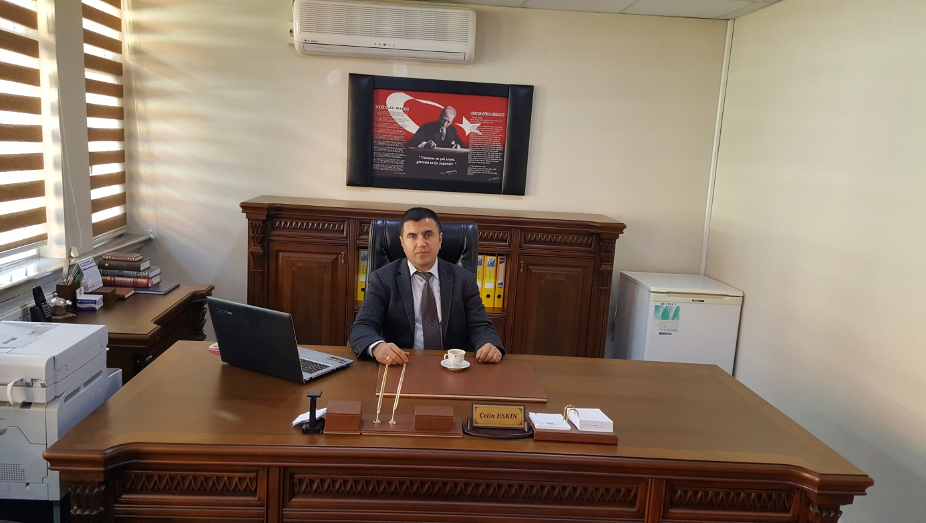

**SUNUŞ**

Sürekli değişen ve gelişen ortamlarda çağın gerekleri ile uyumlu bir eğitim öğretim anlayışını sistematik bir şekilde devam ettirebilmemiz, belirlediğimiz stratejileri en etkin şekilde uygulayabilmemiz ile mümkün olacaktır. Başarılı olmak da iyi bir planlama ve bu planın etkin bir şekilde uygulanmasına bağlıdır.

Stratejik Plânın, okulumuzun eğitim yapısının daha da güçlendirilmesinde bir rehber olarak kullanılması amaçlanmaktadır.

Belirlenen stratejik amaçlar doğrultusunda hedefler güncellenmiş ve okulumuzun 2024-2028 yıllarına ait stratejik plânı hazırlanmıştır.

Okulumuza ait bu plânın hazırlanmasında her türlü özveriyi gösteren ve sürecin tamamlanmasına katkıda bulunan idarecilerimize, stratejik planlama ekiplerimize, tüm personelimize başarılar diliyorum.

**Çetin ESKİN**

**Okul Müdürü**

İÇİNDEKİLER

1. GİRİŞ VE STRATEJİK PLANIN HAZIRLIK SÜRECİ

1.1. Strateji Geliştirme Kurulu ve Stratejik Plan Ekibi

1.2. Planlama Süreci

2. DURUM ANALİZİ

2.1. Kurumsal Tarihçe

2.2. Uygulanmakta Olan Planın Değerlendirilmesi

2.3. Mevzuat Analizi

2.4. Üst Politika Belgelerinin Analizi

2.5. Faaliyet Alanları ile Ürün ve Hizmetlerin Belirlenmesi

2.6. Paydaş Analizi

2.7. Kuruluş İçi Analiz

2.7.1. Teşkilat Yapısı

2.7.2. İnsan Kaynakları

2.7.3. Teknolojik Düzey

2.7.4. Mali Kaynaklar 2.7.5.İstatistiki Veriler

2.8. Dış Çevre Analizi (Politik, Ekonomik, Sosyal, Teknolojik, Yasal ve Çevresel Çevre Analizi -PESTLE)

2.9. Güçlü ve Zayıf Yönler ile Fırsatlar ve Tehditler (GZFT) Analizi 2.10.Tespit ve İhtiyaçların Belirlenmesi

3. GELECEĞE BAKIŞ

3.1. Misyon

3.2. Vizyon

3.3. Temel Değerler

4. AMAÇ, HEDEF VE STRATEJİLERİN BELİRLENMESİ

4.1. Amaçlar

4.2. Hedefler

4.3. Performans Göstergeleri

4.4. Stratejilerin Belirlenmesi

4.5. Maliyetlendirm

5. İZLEME VE DEĞERLENDİRME

## 1.GİRİŞ VE STRATEJİK PLANIN HAZIRLIK SÜRECİ

### Strateji Geliştirme Kurulu ve Stratejik Plan Ekibi

**Strateji Geliştirme Kurulu:** Okul müdürünün başkanlığında, bir okul müdür yardımcısı, bir öğretmen ve okul/aile birliği başkanı ile bir yönetim kurulu üyesi olmak üzere 5 kişiden oluşan üst kurul kurulur.

**Stratejik Plan Ekibi:** Okul müdürü tarafından görevlendirilen ve üst kurul üyesi olmayan müdür yardımcısı başkanlığında, belirlenen öğretmenler ve gönüllü velilerden oluşur.

**Tablo 1. Strateji Geliştirme Kurulu ve Stratejik Plan Ekibi Tablosu**

|  |  |  |  |
| --- | --- | --- | --- |
| Strateji Geliştirme Kurulu Bilgileri | | Stratejik Plan Ekibi Bilgileri | |
| Adı Soyadı | **Ünvanı** | **Adı Soyadı** | Ünvanı |
| ÇETİN ESKİN | MÜDÜR | YUSUF KÜRKÇÜ | MÜDÜR YRD. |
| AHMET ÇİÇEK | MÜDÜR YRD. | MURAT DOĞAN | ÖĞRETMEN |
| BİRSEN GÜN | ÖĞRETMEN | ŞEYHMUS ARSLAN | ÖĞRETMEN |
| İHSAN MİRANOĞLU | OKUL AİLE BİRLİĞİ BAŞKANI |  |  |

### Planlama Süreci:

2024-2028 dönemi stratejik plan hazırlanması süreci Strateji Geliştirme Kurulu ve Stratejik Plan Hazırlama Ekibinin oluşturulması ile başlamıştır. Ekip tarafından oluşturulan çalışma takvimi kapsamında ilk aşamada durum analizi çalışmaları yapılmış ve durum analizi aşamasında paydaşlarımızın plan sürecine aktif katılımını sağlamak üzere paydaş anketi, toplantı ve görüşmeler yapılmıştır.

Durum analizinin ardından geleceğe yönelim bölümüne geçilerek okulumuzun amaç, hedef, gösterge ve eylemleri belirlenmiştir. Çalışmaları yürüten ekip ve kurul bilgileri altta verilmiştir.

|  |  |  |  |
| --- | --- | --- | --- |
| Strateji Geliştirme Kurulu Bilgileri | | Stratejik Plan Ekibi Bilgileri | |
| Adı Soyadı | **Ünvanı** | **Adı Soyadı** | Ünvanı |
| ÇETİN ESKİN | MÜDÜR | YUSUF KÜRKÇÜ | MÜDÜR YRD. |
| AHMET ÇİÇEK | MÜDÜR YRD. | MURAT DOĞAN | ÖĞRETMEN |
| BİRSEN GÜN | ÖĞRETMEN | ŞEYHMUS ARSLAN | ÖĞRETMEN |
| İHSAN MİRANOĞLU | OKUL AİLE BİRLİĞİ BAŞKANI |  |  |

**DURUM ANALİZİ**

**KURUM TARİHÇESİ**

2013 yılında yapımına başlanan okulumuz 2014 yılında hizmete açılmıştır. Okulumuz bahçe ile birlikte 2200 m2 arsa üzerinde faaliyet göstermektedir.2023-2024 Eğitim-öğretim yılı itibariyle okulumuz bünyesinde 30 derslik, 2 Ana sınıfı, 1 Müdür odası, 2 Müdür Yardımcısı odası, 1 Öğretmenler odası, 2 Rehberlik odası, 1 kütüphane ve 1 konferans salonu ( Çok Amaçlı ) mevcuttur.

2023-2024 Eğitim-öğretim yılında 529 öğrenci, 1 Müdür, 2 Müdür yardımcısı, 2 Rehber Öğretmen, 37 branş öğretmeni ile eğitim-öğretime devam etmektedir. Okulumuzun eski ismi Mehmet Akif Ersoy İmam Hatip Ortaokulu iken 2021 tarihinde yapılan değişiklikle Bediüzzaman Said Nursi İmam Hatip Ortaokul adını almıştır.

Okulumuzun hedef kitlesi merkezdeki öğlenciler olmakla birlikte kırsal kesimdeki öğrencileri de kapsamaktadır.

**UYGULANMAKTA OLAN STRATEJİK PLANIN (2018-2023) DEĞERLENDİRİLMESİ**

Okulumuzun uygulanmakta olan stratejik planının birçok hedefi gerçekleştirmiştir ancak gerçekleştiremeyen hedefler de mevcuttur. Gerçekleştirilen hedefler: Okulun iç donanım malzemeleri alınmış( bilgisayar, yazıcı, fotokopi makinesi, sandalyeler sınıf perdeleri vb.), fen laboratuvarı kısmen oluşturulmuş, okul kütüphanesi alınan kitaplarla zenginleştirilmiştir. Ayrıca kütüphane bünyesinde soru bankası bölümü oluşturulmuştur. Okulumuzda Zekâ Oyunları, Arapça, İngilizce, Müzik sınıfı açılmıştır. Konferans salonu donatılmıştır. Görsel Sanatlar Atölyesi çeşitli araçlarla zenginleştirilmiştir. Öğrencilerinin bir kısmı taşımalı olduğu için taşımanın bir düzene girmesini sağlanmaya çalışılmış, okul kültürü oluşturulmaya çalışılmış.

Okulda gerçekleştirilemeyen hedefler: tam donanımlı fen laboratuvarı oluşturulamamış, okul çevresindeki yolların nitelikli hale getirilmesi sağlanamamıştır. Yeni planda daha önceki planda gerçekleştirilemeyen hedefler yer alacaktır. İhtiyaç duyulması halinde stratejik planın iyileştirilmesi için yeni hedef ve performans göstergeleri belirlenecektir

**MEVZUAT ANALİZİ**

Okulumuzda eğitim-öğretim faaliyetleri; Milli Eğitim Temel Kanunu, MEB’in ilgili yönetmelikleri ve mevzuatlarına göre yapılmaktadır. Okulumuz Milli Eğitim Bakanlığının Din Eğitimi Genel Müdürlüğüne bağlı olarak hizmet vermektedir.

Okulumuzda sunulan eğitim-öğretim faaliyetleri, kurs hizmetleri, yemek hizmetleri (öğle), sportif ve sanatsal faaliyetler ve seminerlerden okulumuz tüm paydaşları yararlanmaktadır.

Bediüzzaman Said Nursi İmam Hatip Ortaokulu, İl ve İlçe Milli Eğitim Müdürlüğümüzün tabi olduğu tüm yasal yükümlülüklere uymakla mükelleftir. Bunların dışında ortaöğretim düzeyinde yükümlülük arz eden mevzuat, Tablo 1’de ayrıca gösterilmiştir.

**Tablo 2: Mevzuat Analizi Yasal Yükümlülük Dayanak Tespitler İhtiyaçlar**

|  |  |  |  |
| --- | --- | --- | --- |
| **Yasal Yükümlülük** | **Dayanak** | **Tespitler** | **İhtiyaçlar** |
| * Okulumuz “Dayanak” başlığı altında sıralanan Kanun, Kanun Hükmünde Kararname, Tüzük, Genelge ve Yönetmeliklerdeki ilgili hükümleri yerine getirmek * “Eğitim-öğretim hizmetleri, insan kaynaklarının gelişimi, halkla ilişkiler, stratejik plan hazırlama, stratejik plan izleme- değerlendirme süreci iş ve işlemleri” faaliyetlerini yürütmek. * Resmi kurum ve kuruluşlar, sivil toplum kuruluşları ve özel sektörle mevzuat hükümlerine aykırı olmamak ve faaliyet alanlarını kapsamak koşuluyla protokoller ve diğer iş birliği çalışmalarını yürütmek * Ortaöğretim öğrencilerinin okula kayıt, sınıf geçme, devam-devamsızlık, sosyal sorumluluk çalışmaları vb. Iş ve işlemleri | * T.C. Anayasası * 1739 Sayılı Millî Eğitim Temel Kanunu * 652 Sayılı MEB Teşkilat ve Görevleri Hakkındaki Kanun Hükmünde Kararname * 222 Sayılı Millî Eğitim Temel Kanunu (Kabul No: 5.1.1961, RG: 12.01.1961 /   10705‐Son Ek ve Değişiklikler: Kanun No: 12.11.2003/ 5002, RG:  21.11.2003   * 657 Sayılı Devlet Memurları Kanunu * 5442 Sayılı İl İdaresi Kanunu * 3308 Sayılı Mesleki Eğitim Kanunu * 439 Sayılı Ek Ders Kanunu * 4306 Sayılı Zorunlu İlköğretim ve Eğitim Kanunu * 5018 sayılı Kamu Mali Yönetimi ve Kontrol Kanunu * MEB Personel Mevzuat Bülteni * Taşıma Yoluyla Eğitime Erişim Yönetmeliği * MEB Millî Eğitim Müdürlükleri Yönetmeliği (22175 Sayılı RG Yayınlanan) * Millî Eğitim Bakanlığı Rehberlik ve Psikolojik Danışma Hizmetleri Yönetmeliği * 26 Şubat 2018 tarihinde yayımlanan Kamu İdarelerinde Stratejik Planlamaya İlişkin Usul ve Esaslar Hakkındaki Yönetmelik * Okul Öncesi Eğitim ve İlköğretim Kurumları Yönetmeliği * Sosyal Etkinlikler Yönetmeliği * MEB Eğitim Kurulları ve Zümreleri Yönergesi | * Müdürlüğümüzün hizmetlerini mevzuattaki hükümlere uygun olarak yürütmektedir. * Diğer kurumlarla iş birliği gerektiren çalışmalarda gerek tabi olduğumuz mevzuat gerekse diğer kurumların mevzuatları arasında uyuşmazlık ortaya çıkabilmektedir. * Tabi olduğumuz mevzuatın kapsamı, Müdürlüğümüzün yetkilerini çeşitlendirmekle birlikte sınırlamaktadır. * Kurumsal kültürümüz, mevzuatta sık yaşanan değişikliklere hazırlıklı olmasına rağmen öğrenci ve velilerimizden oluşan paydaşlarımız, yeni ve farklı çalışmalara uyuma direnç göstermektedir. * Mevzuat itibariyle öğrenci velilerinin eğitim faaliyetlerine müdahale alanını sınırlandıran herhangi bir mekanizma bulunmamaktadır. | * Diğer kurumlarla iş birliğinde, yetki alanının genişletilmesi * Mevzuat itibariyle Okul Müdürlerinin yetkilerinin artırılması * Eğitim uygulamaları konusunda ulusal düzeyde tanıtım çalışmaları yaparak öğrenci ve velilerinin bilgilendirilmesi * Mevzuatta ihtiyaç duyulan değişikliklerde “yenileme” çalışmaları yerine “güncelleme” çalışmalarına yer verilmesi * Öğrenci velilerinin eğitim faaliyetlerine müdahale alanlarının sınırlandırılması için yasal tedbirlerin alınması * Mevzuatın, çalışanların kendilerini güvende hissedebileceği şekilde yeniden düzenlenmesi |

## POLİTİKA BELGELERİ ANALİZİ

**Tablo 3: Üst Politika Belgeleri Analizi**

|  |  |  |
| --- | --- | --- |
| **Üst Politika Belgesi** | **İlgili Bölüm/Referans** | **Verilen Görev/İhtiyaçlar** |
| 5018 sayılı Kamu Mali Yönetimi ve Kontrol Kanunu | * 9. Madde, * 41. Madde | Kurum Faaliyetlerinde bütçenin etkin ve verimli kullanımı Stratejik Plan Hazırlama  İzleme ve Değerlendirme Çalışmaları |
| 30344 sayılı Kamu İdarelerinde Stratejik  Plan Hazırlamaya İlişkin Usul ve Esaslar Hakkında Yönetmelik (26 Şubat 2018) | Tümü | 5 yıllık hedefleri içeren  Stratejik Plan hazırlanması |
| 2019-2021 Orta Vadeli Program | Tümü | Bütçe çalışmaları |
| MEB 11. Kalkınma Plan Politika Önerileri | Önerilen politikalar | Hedef ve stratejilerin belirlenmesi |
| MEB Kalite Çerçevesi | Tümü | Hedef ve stratejilerin belirlenmesi |
| MEB 2018 Bütçe Yılı Sunuşu | Tümü | Bütçe çalışmaları |
| 2017-2023 Öğretmen Strateji Belgesi | Tümü | Hedef ve stratejilerin belirlenmesi |
| OECD 2018 Raporu | Türkiye verileri | Stratejilerin belirlenmesi |
| 2017-2018 MEB İstatistikleri | Örgün Eğitim İstatistikleri | Hedef ve göstergelerin belirlenmesi |
| Kamu İdareleri İçin Stratejik Plan Hazırlama Kılavuzu (26 Şubat 2018) | Tümü | 5 yıllık hedefleri içeren  Stratejik Plan hazırlanması |
| 2018/16 sayılı Genelge, 2019-2023 Stratejik Plan Hazırlık Çalışmaları (18 Eylül 2018) | Tümü | 2019-2023 Stratejik Planının Hazırlanması |
| MEB 2019-2023 Stratejik Plan Hazırlık Programı (18 Eylül 2018) | Tümü | 2019-2023 Stratejik Planı Hazırlama Takvimi |
| MEB 2019-2023 Stratejik Planı | Tümü | MEB Politikaları Konusunda Taşra Teşkilatına Rehberlik |
| Kamu İdarelerince Hazırlanacak Performans Programları Hakkında Yönetmelik | Tümü | 5 yıllık kurumsal hedeflerin her  bir mali yıl için ifade edilmesi |
| Kamu İdarelerince Hazırlanacak Faaliyet  Raporu Hakkında Yönetmelik | Tümü | Her bir mali yıl için belirlenen hedeflerin gerçekleşme  durumlarının tespiti, raporlanması |

**FAALİYET ALANLARI İLE ÜRÜN VE HİZMETLERİN BELİRLENMESİ**

Okulumuzun sunduğu temel ürün ve hizmetler aşağıdaki tablodaki gibidir:

**Tablo 4: Faaliyet Alanlar/Ürün ve Hizmetler Tablosu**

|  |  |
| --- | --- |
| **Faaliyet Alanı** | **Ürün/Hizmetler** |
| **A- Eğitim-Öğretim Hizmetleri** | 1. Eğitim-öğretim iş ve işlemleri 2. Ders Dışı Faaliyet İş ve İşlemleri 3. Özel Eğitim Hizmetleri 4. Kurum Teknolojik Altyapı Hizmetleri 5. Anma ve Kutlama Programlarının Yürütülmesi 6. Sosyal, Kültürel, Sportif Etkinlikler 7. Deneme sınavları 8. Öğrenci İşleri (kayıt, nakil, ders programları vb.) 9. Zümre Toplantılarının Planlanması ve Yürütülmesi |
| **B- Stratejik Planlama, Araştırma- Geliştirme** | 1. Stratejik Planlama İşlemleri 2. İhtiyaç Analizleri 3. Eğitime İlişkin Verilerin Kayıtlanması 4. Araştırma-Geliştirme Çalışmaları 5. Projeler Koordinasyon 6. Eğitimde Kalite Yönetimi Sistemi (EKYS) İşlemleri |
| **C- İnsan Kaynaklarının Gelişimi** | 1. Personel Özlük İşlemleri 2. Norm Kadro İşlemleri 3. Hizmet içi Eğitim Faaliyetleri |
| **D- Fiziki ve Mali Destek** | 1. Okul Güvenliğinin Sağlanması 2. Ders Kitaplarının Dağıtımı 3. Taşınır Mal İşlemleri 4. Taşımalı Eğitim İşlemleri 5. Temizlik, Güvenlik, Isıtma, Aydınlatma Hizmetleri 6. Evrak Kabul, Yönlendirme ve Dağıtım İşlemleri 7. Arşiv Hizmetleri 8. Sivil Savunma İşlemleri |
| **E-Denetim ve Rehberlik** | 1. Okul/Kurumların Teftiş ve Denetimi 2. Öğretmenlere Rehberlik ve İşbaşında Yetiştirme Hizmetleri 3. Ön İnceleme, İnceleme ve Soruşturma Hizmetleri |
| **F-Halkla İlişkiler** | 1. Bilgi Edinme Başvurularının Cevaplanması 2. Protokol İş ve İşlemleri 3. Basın, Halk ve Ziyaretçilerle İlişkiler 4. Okul-Aile İşbirliği |
| **G-Sosyal faaliyetler** | Bilgi yarışmaları, |
| **H-Sportif faaliyetler** | Sınıflar arası turnuvalar ( masa tenisi, futbol) |
| **I-Kültürel ve sanatsal faaliyetler** | Tiyatro ve şiir dinetileri , belirli gün ve haftalarla ilgili törenler |

### PAYDAŞ ANALİZİ

Eğitim açısından paydaş, bir okulun veya kurumun ürün ve hizmetleriyle ilgisi olan, okul/kurumdan doğrudan veya dolaylı, olumlu ya da olumsuz yönde etkilenen veya okul ve kurumu etkileyen tüm tarafları içerir. Her bir paydaşın rolü okul/kurumun gelişimi için çok önemlidir. Başarılı bir okul/kurumun en hayati bileşeni, tüm paydaşların olumlu katılımıdır. Paydaşlar iç paydaşlar ve dış paydaşlar olarak sınıflandırılır.

**İç paydaşlar,** okul/kurumda gerçekleşen her faaliyetten doğrudan etkilenen veya bir faaliyeti ilerletme/yavaşlatma etkisine sahip olanlardır. Okul/kurumun bir parçası olan bireyleri ifade eder. Okul/kurum müdürü, müdür yardımcıları, öğretmenler, öğrenciler, destek personeli ve okul aile birliği üyeleri iç paydaşlara örnek olarak verilebilir.

**Dış paydaşlar,** okul/kurumun bir parçası olmayan ancak okulda gerçekleşen her faaliyetten dolaylı olarak etkilenen, bağlı/ilişkili/ilgili kişi, grup ya da kurumları ifade eder. Okul/kurumun dış paydaşları; veliler, il ve ilçe millî eğitim müdürlükleri, Valilik, kamu kurum ve kuruluşları, muhtarlar, sivil toplum ve özel sektör kuruluşları vb. olarak sıralanabilir.

**Tablo 5: Paydaş Tablosu**

|  |  |  |
| --- | --- | --- |
| **Paydaş Adı** | **İç Paydaş** | **Dış Paydaş** |
| Şanlıurfa İl Milli Eğitim Müdürlüğü |  | √ |
| Okul Müdürümüz | √ |  |
| Öğretmenlerimiz | √ |  |
| Öğrencilerimiz | √ |  |
| Velilerimiz | √ |  |
| Personelimiz | √ |  |
| İlçe Müftülüğü |  | √ |
| İlçe Emniyet Amirliği |  | √ |
| İlçe Toplum Sağlığı Merkezi |  | √ |
| Diğer Eğitim Kurumları |  | √ |
| Özel Sektör |  | √ |
| Sivil Toplum Kuruluşları |  | √ |
| OAB, Mez. Drn, Anneler Birl. |  | √ |
| İlçe Belediye Başkanlığı |  | √ |
| Diğer Kurum ve Kuruluşlar |  | √ |

**Paydaşların Önceliklendirilmesi**

Paydaşların önceliklendirilmesi; Kamu İdareleri İçin Stratejik Plan Hazırlama Kılavuzunda belirtilen Paydaş Etki/Önem Matrisi tablosundan (Tablo 7) yararlanılmıştır.

**Tablo 6: Paydaşların Önceliklendirilmesi**

|  |  |  |  |  |  |
| --- | --- | --- | --- | --- | --- |
| **Paydaş Adı** | **İç Paydaş** | **Dış Paydaş** | **Önem Derecesi** | **Etki Derecesi** | **Önceliği** |
| Şanlıurfa İl Milli Eğitim Müdürlüğü |  | √ | 5 | 5 | 5 |
| Okul Müdürümüz | √ |  | 5 | 5 | 5 |
| Öğretmenlerimiz | √ |  | 5 | 5 | 5 |
| Öğrencilerimiz | √ |  | 5 | 5 | 5 |
| Velilerimiz | √ |  | 5 | 5 | 5 |
| Personelimiz | √ |  | 5 | 5 | 5 |
| İlçe Müftülüğü |  | **√** | 4 | 4 | 4 |
| İlçe Emniyet Amirliği |  | **√** | 3 | 3 | 3 |
| İlçe Toplum Sağlığı Merkezi |  | **√** | 3 | 3 | 3 |
| OAB, Mez. Drn, Anneler Birl. |  | **√** | 5 | 5 | 5 |
| Diğer Eğitim Kurumları |  | **√** | 2 | 2 | 2 |
| Özel Sektör |  | **√** | 2 | 2 | 2 |
| Sivil Toplum Kuruluşları |  | **√** | 2 | 2 | 2 |
| İlçe Belediye Başkanlığı |  | **√** | 3 | 3 | 3 |
| Diğer Kurum ve Kuruluşlar |  | **√** | 2 | 2 | 2 |
| Önem Derecesi: 1, 2, 3 gözet; 4,5 birlikte çalış | | | | | |
| Etki Derecesi: 1, 2, 3 İzle; 4, 5 bilgilendir | | | | | |
| Önceliği: 5=Tam; 4=Çok; 3=Orta; 2=Az; 1=Hiç | | | | | |

**Paydaşların Değerlendirilmesi**

Paydaş Analizi kapsamında Stratejik Plan Hazırlama Ekibi; okulumuzun sunduğu ürün/hizmetlerinin hangi paydaşlarla ilgili olduğu, paydaşların ürün/hizmetlere ne şekilde etki ettiği ve paydaş beklentilerinin neler olduğu gibi durumları değerlendirerek Paydaş Ürün/Hizmet Matrisi hazırlamıştır.

**Tablo 7: Paydaş-Ürün/Hizmet Matrisi**

|  |  |  |  |  |  |  |  |  |  |  |  |  |  |  |  |  |  |  |
| --- | --- | --- | --- | --- | --- | --- | --- | --- | --- | --- | --- | --- | --- | --- | --- | --- | --- | --- |
|  | **Ürün/Hizmet Numarası** | **İl MEM** | **Kaymakamlık** | **İlçe MEM** | **Okul Müdürümüz** | **Öğretmenler** | **Öğrenciler** | **Veliler** | **Personel** | **İlçe Müftülüğü** | **İlçe Emniyet Amirliği** | **İlçe Toplum Sağlığı Merkezi** | **OAB, Mez. Drn, Anneler Birl.** | **Diğer Eğitim Kurumları** | **Özel Sektör** | **Sivil Toplum Kuruluşları** | **İlçe Belediye Başkanlığı** | **Diğer Kurum ve Kuruluşlar** |
| **A -Eğitim Öğretim Faaliyetleri** | **1** |  |  | **√** | **√** | **√** | **√** |  |  |  |  |  |  |  |  |  |  |  |
| **2** |  |  |  | **√** | **√** | **√** |  |  |  |  |  |  |  |  |  |  |  |
| **3** |  |  |  | **√** | **√** | **√** | **√** |  |  |  |  |  |  |  |  |  |  |
| **4** |  |  | **√** | **√** | **√** | **√** |  |  |  |  |  |  |  |  |  |  |  |
| **5** |  | **√** | **√** | **√** | **√** | **√** | **√** |  |  |  |  |  |  |  |  | **√** |  |
| **6** |  |  |  | **√** | **√** | **√** |  |  |  |  |  |  |  |  |  |  |  |
| **7** |  |  | **√** | **√** | **√** | **√** |  |  |  |  |  |  |  |  |  |  |  |
| **8** |  |  | **√** | **√** | **√** | **√** |  |  |  |  |  |  |  |  |  |  |  |
| **B-Strateji Geliştirme, Ar-Ge Faaliyetleri** | **1** |  |  | **√** | **√** | **√** |  |  | **√** |  |  |  |  |  |  |  |  |  |
| **2** |  |  | **√** | **√** | **√** |  |  |  |  |  |  |  |  |  |  |  |  |
| **3** |  |  |  | **√** | **√** |  |  |  |  |  |  |  |  |  |  |  |  |
| **4** |  |  |  | **√** | **√** |  |  |  |  |  |  |  |  |  |  |  |  |
| **5** |  |  |  | **√** | **√** |  |  |  |  |  |  |  |  |  |  |  |  |
| **6** |  |  | **√** | **√** | **√** |  |  |  |  |  |  |  |  |  |  |  |  |
| **C-İnsan**  **Kaynakları Gelişimi** | **1** | **√** | **√** | **√** | **√** | **√** |  |  | **√** |  |  |  |  |  |  |  |  |  |
| **2** | **√** | **√** | **√** | **√** | **√** |  |  | **√** |  |  |  |  |  |  |  |  |  |
| **3** | **√** | **√** | **√** | **√** | **√** |  |  | **√** |  |  |  |  |  |  |  |  |  |
| **D-Fiziki ve Mali Destek** | **1** |  |  | **√** | **√** | **√** | **√** |  | **√** |  | **√** |  |  |  |  |  |  |  |
| **2** |  |  | **√** | **√** | **√** | **√** |  |  |  |  |  |  |  |  |  |  |  |
| **3** |  |  | **√** | **√** | **√** |  |  | **√** |  |  |  |  |  |  |  |  |  |
| **4** |  |  | **√** | **√** | **√** | **√** |  | **√** |  |  |  |  |  |  |  |  |  |
| **5** |  |  | **√** | **√** | **√** | **√** |  | **√** |  | **√** | **√** | **√** |  |  |  | **√** |  |
| **6** |  |  | **√** | **√** | **√** |  |  | **√** |  |  |  |  |  |  |  |  |  |
| **7** |  |  | **√** | **√** | **√** |  |  | **√** |  |  |  |  |  |  |  |  |  |
| **8** |  |  | **√** | **√** | **√** | **√** |  | **√** |  | **√** | **√** |  |  |  |  |  |  |
| **E-Denetim ve Rehberlik** | **1** | **√** | **√** | **√** | **√** | **√** |  |  | **√** |  |  |  |  |  |  |  |  |  |
| **2** | **√** | **√** | **√** | **√** | **√** |  |  |  |  |  |  |  |  |  |  |  |  |
| **3** | **√** | **√** | **√** | **√** | **√** |  |  | **√** |  |  |  |  |  |  |  |  |  |
| **F-Halkla İlişkiler** | **1** |  |  | **√** | **√** | **√** |  | **√** |  |  |  |  |  |  |  |  |  |  |
| **2** | **√** | **√** | **√** | **√** | **√** |  |  |  |  |  |  | **√** |  |  |  |  |  |
| **3** |  |  | **√** | **√** | **√** |  | **√** |  | **√** |  |  |  |  |  |  |  |  |
| **4** |  |  |  | **√** | **√** | **√** | **√** |  |  |  |  |  |  |  |  |  |  |

**Paydaş Görüşlerinin Alınması ve Değerlendirilmesi**

Stratejik Plan “Durum Analizi” çalışmaları kapsamında paydaşlarımızla bir dizi çalışma yapılarak dilek, öneri ve beklentileri alınmıştır. İlçe Milli Eğitim Müdürlüğü yöneticileri, diğer eğitim kurumlarının yöneticileri gibi dış paydaşlarımızdan mülakat yöntemiyle; öğrenci, öğretmen, veli, yönetici ve personelden oluşan iç paydaşlarımızdan ise toplantı ve anket yöntemleri ile görüşleri alınmıştır.

**ÖĞRETMEN GÖRÜŞ ANKETİ**

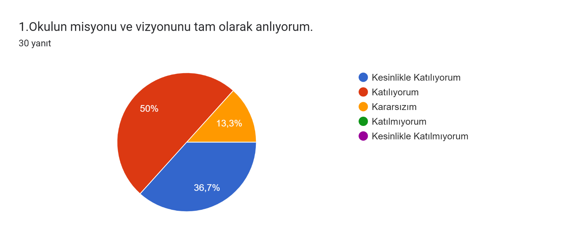

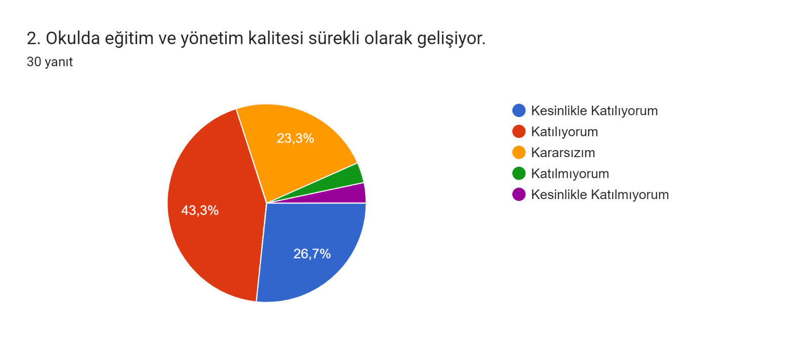

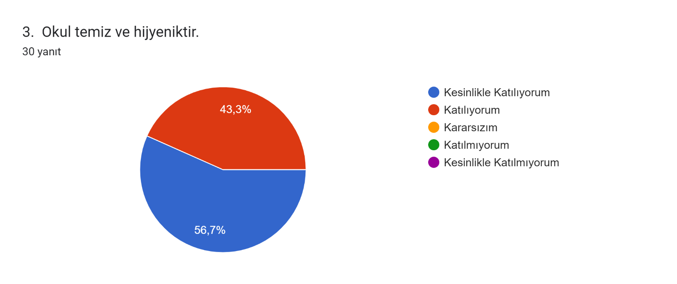

Formlar yanıt grafiği. Soru başlığı: 4. Okul, öğrencilerin ve personelin güvenliğini sağlamak için uygun güvenlik
önlemleri alır.. Yanıt sayısı: 30 yanıt.

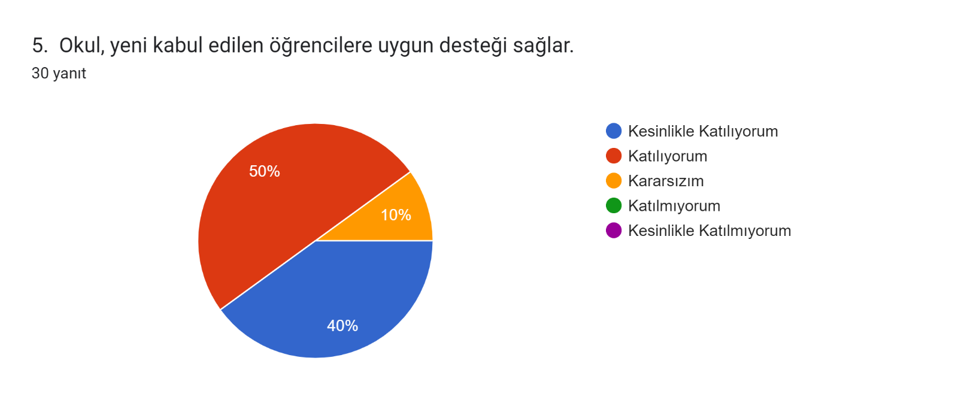

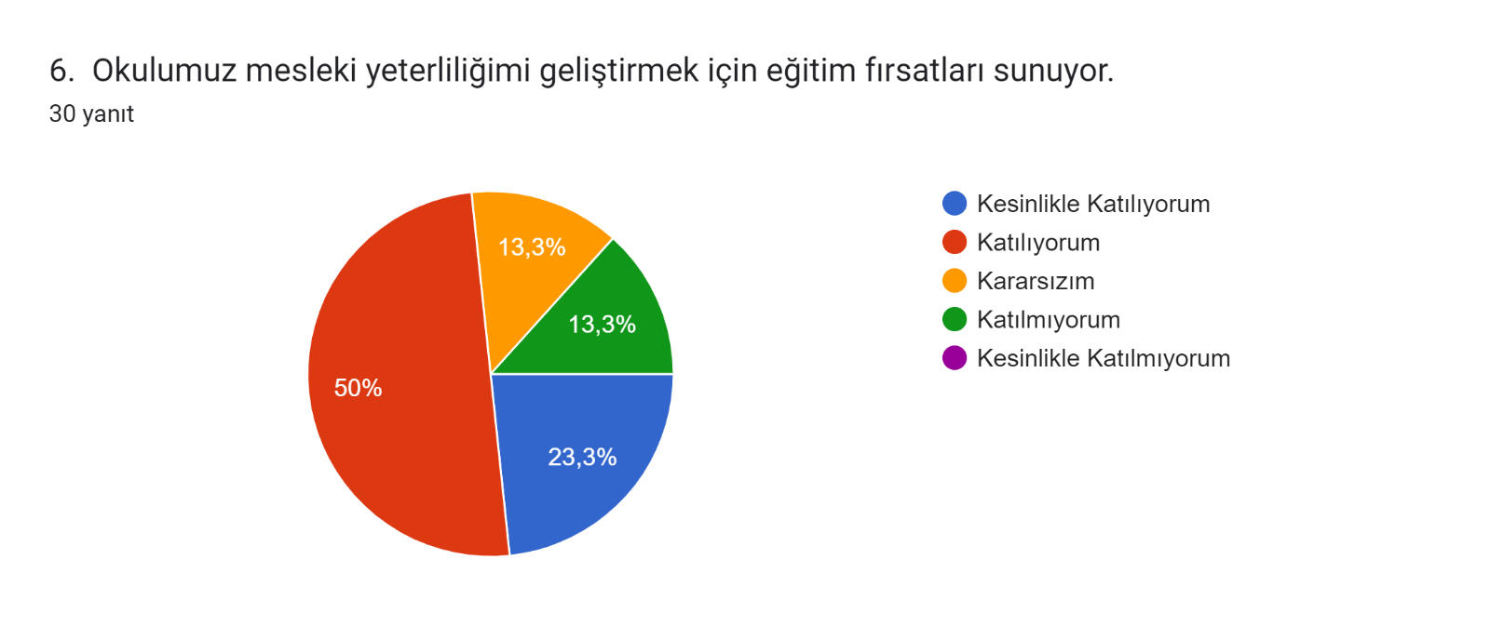

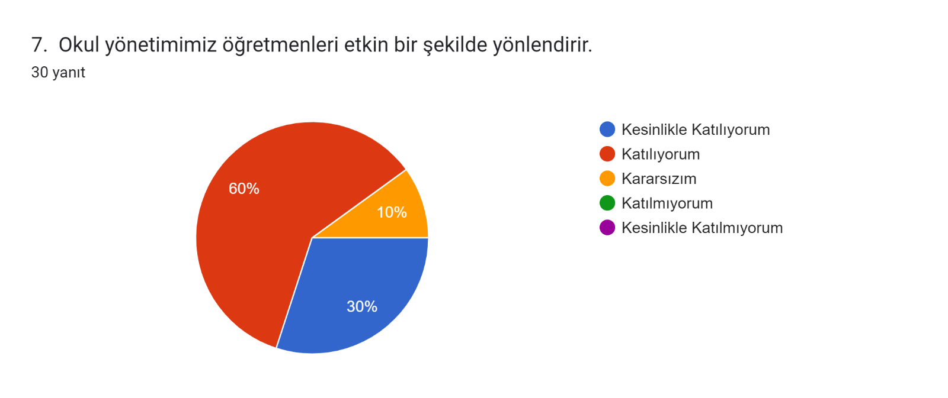

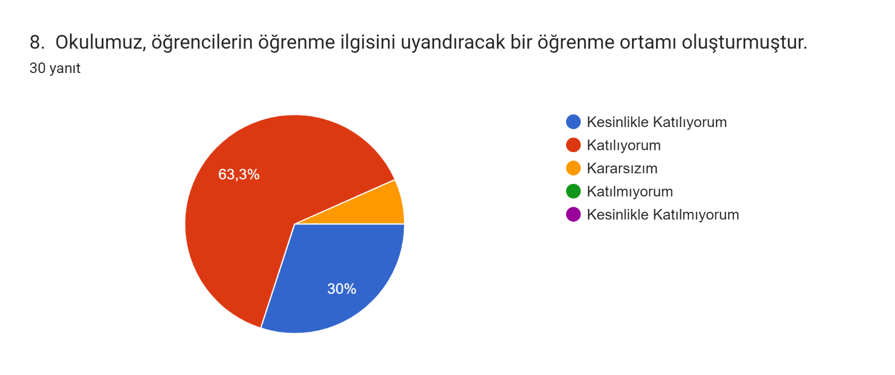

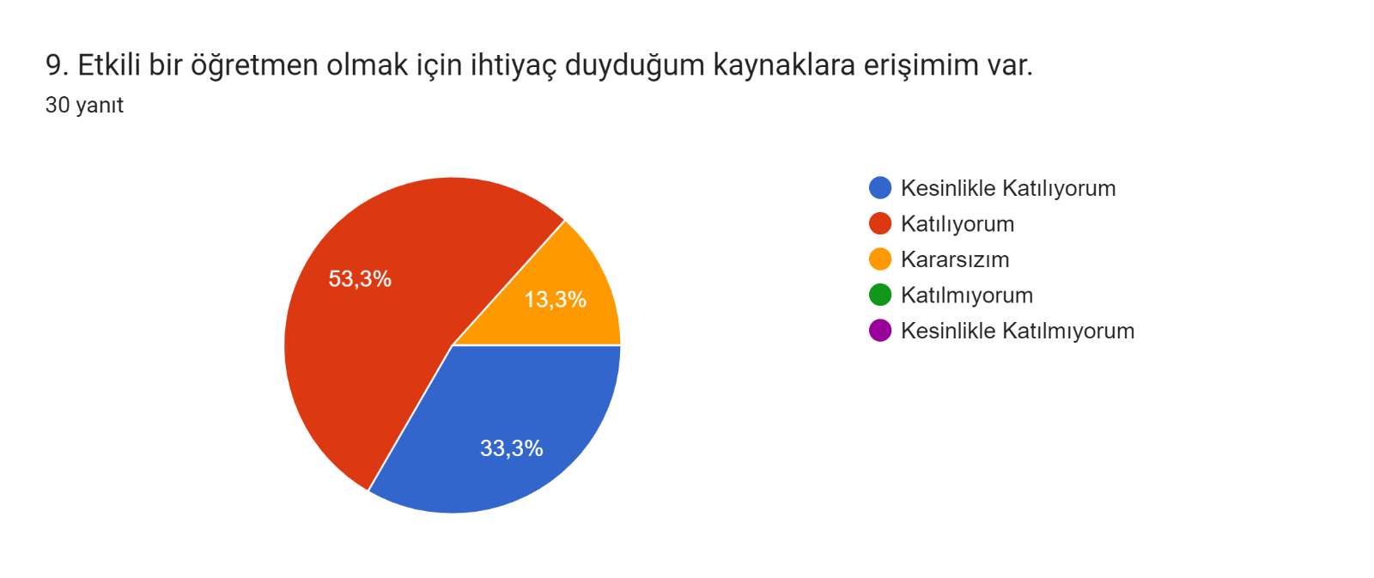

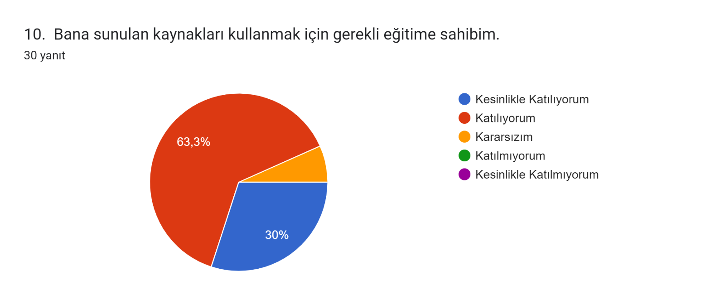

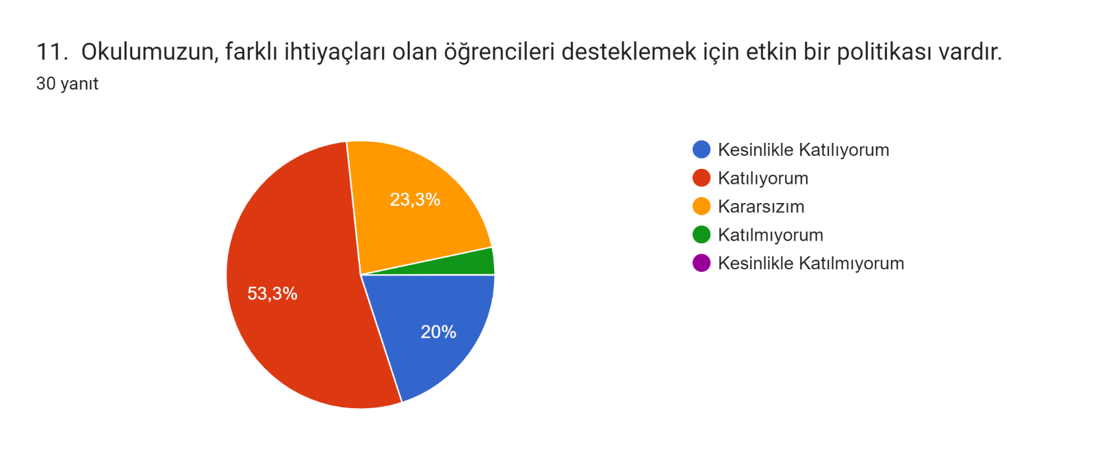

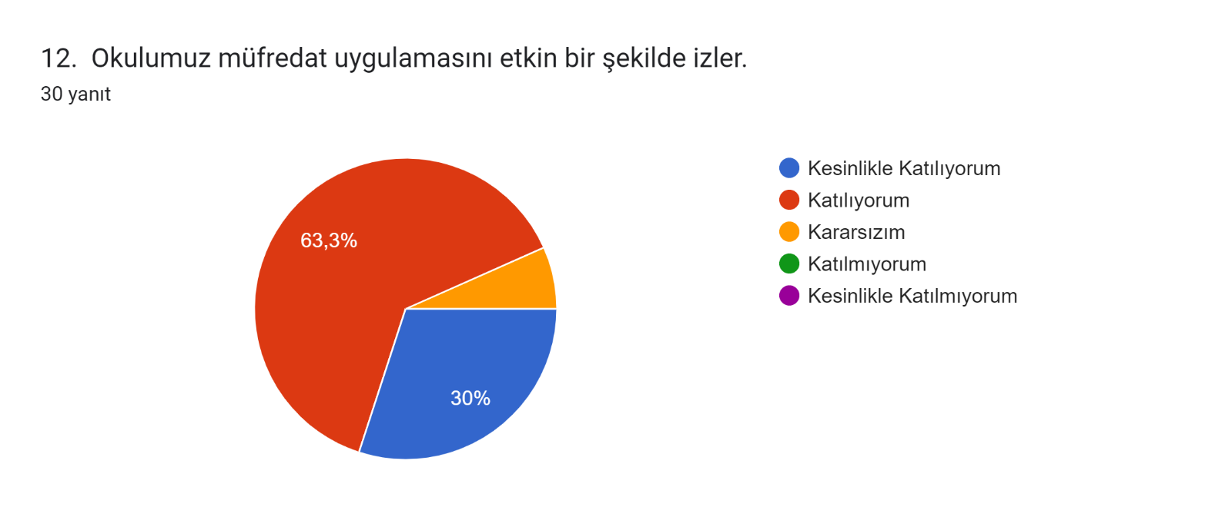

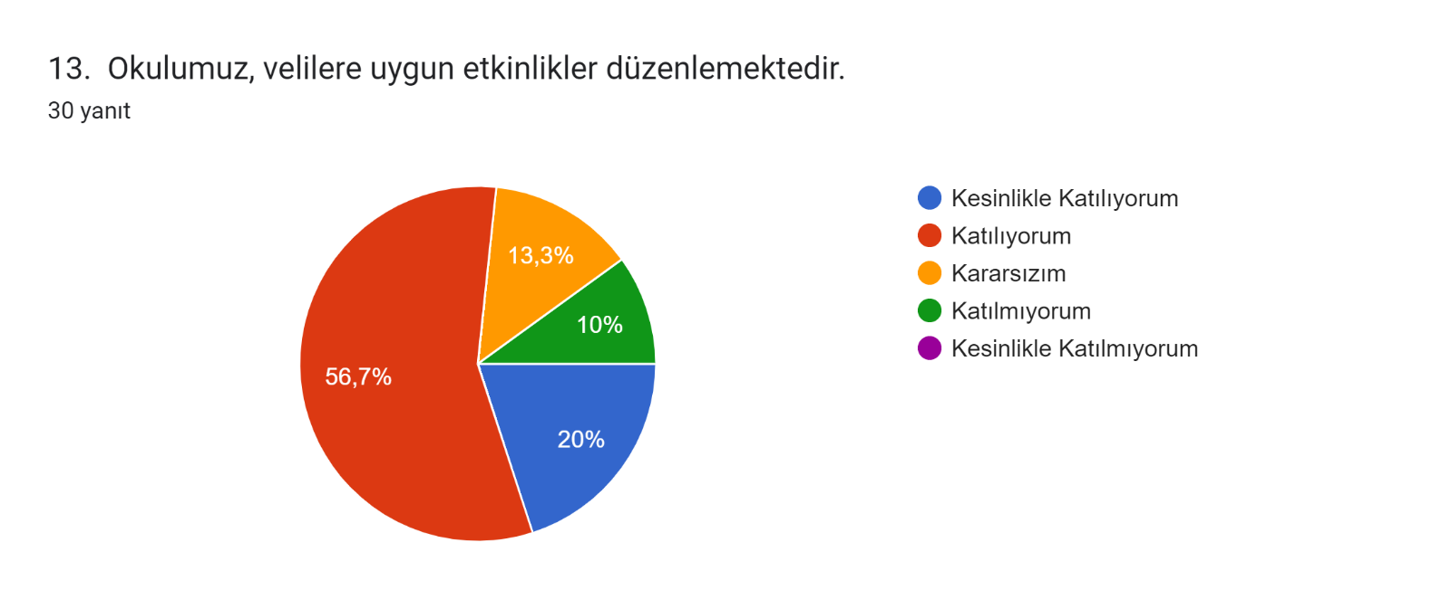

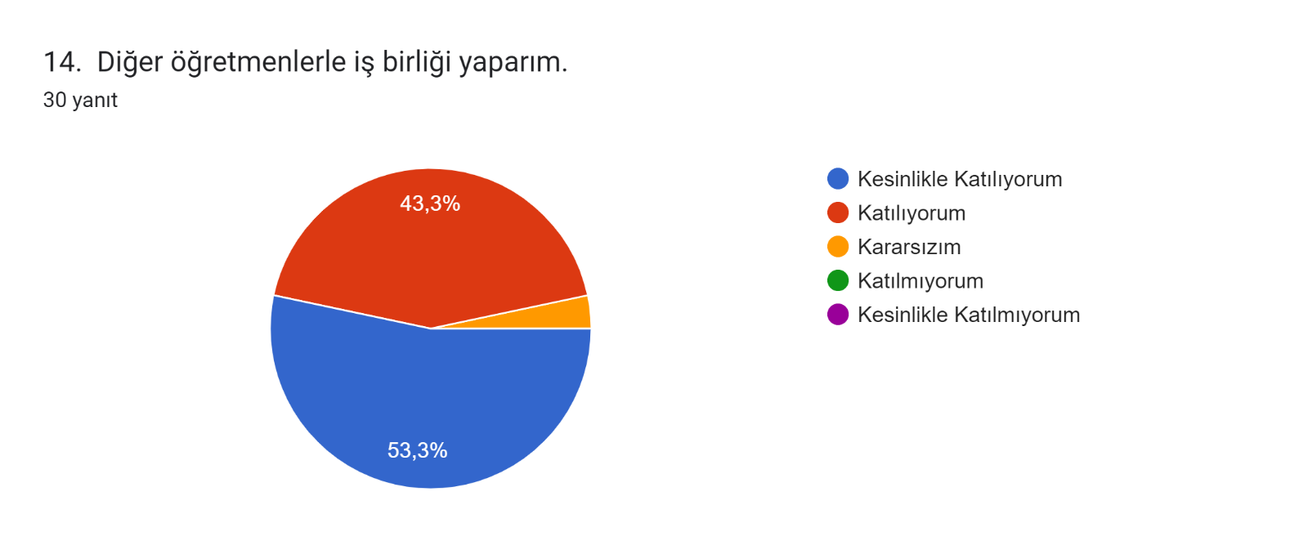

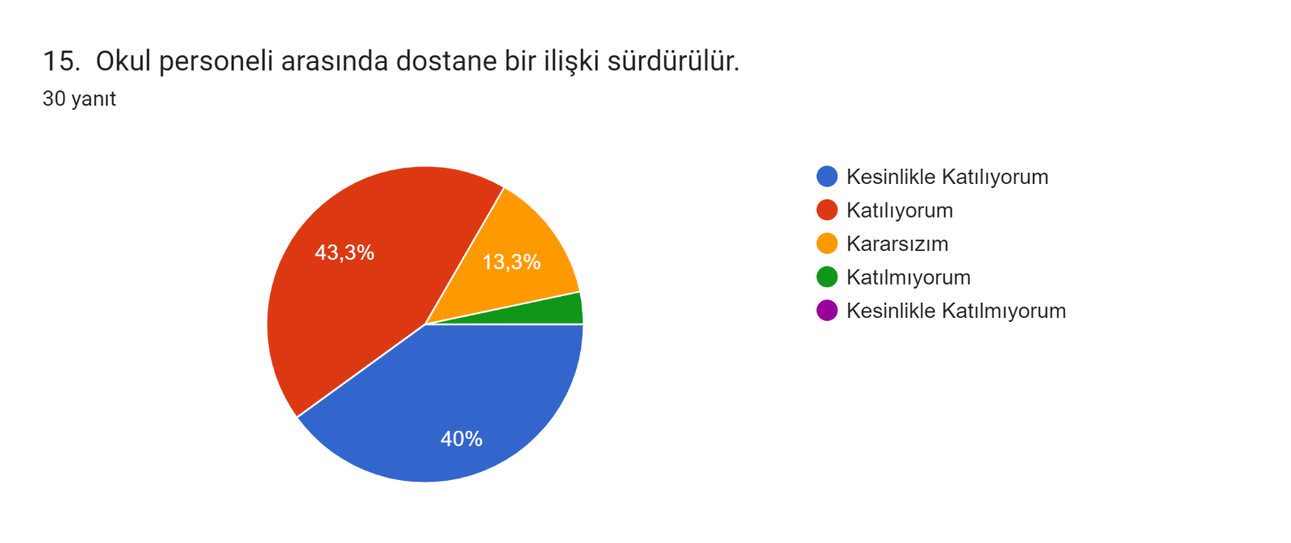

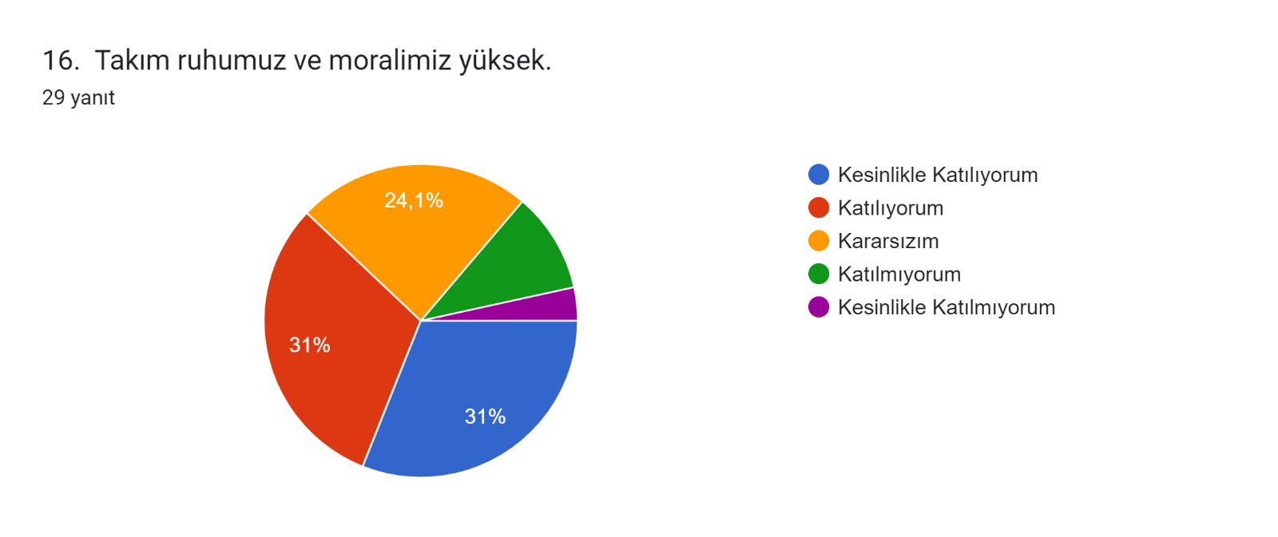

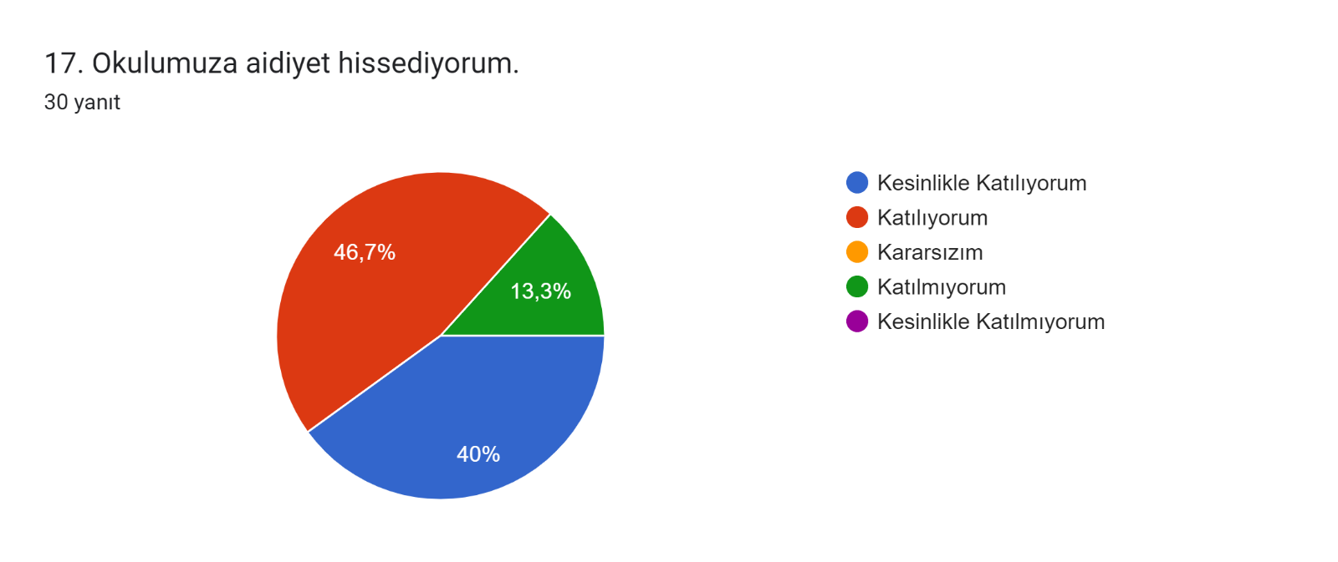

**ÖĞRENCİ GÖRÜŞ ANKETİ**

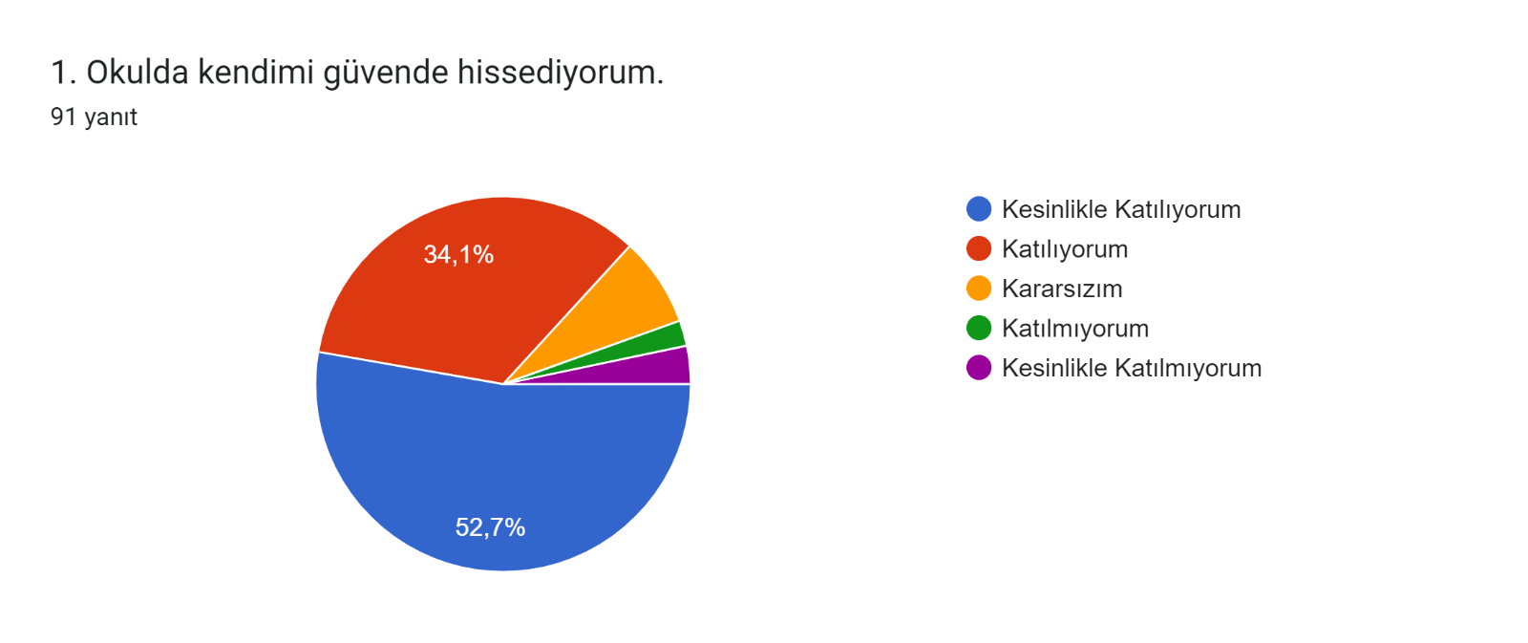

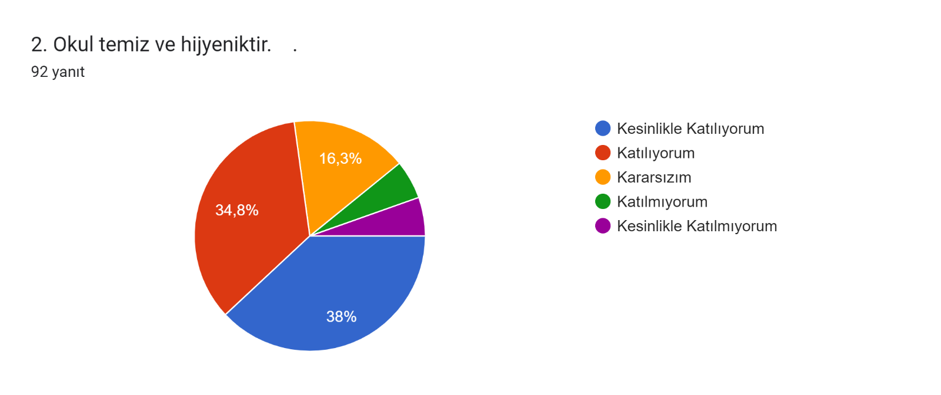

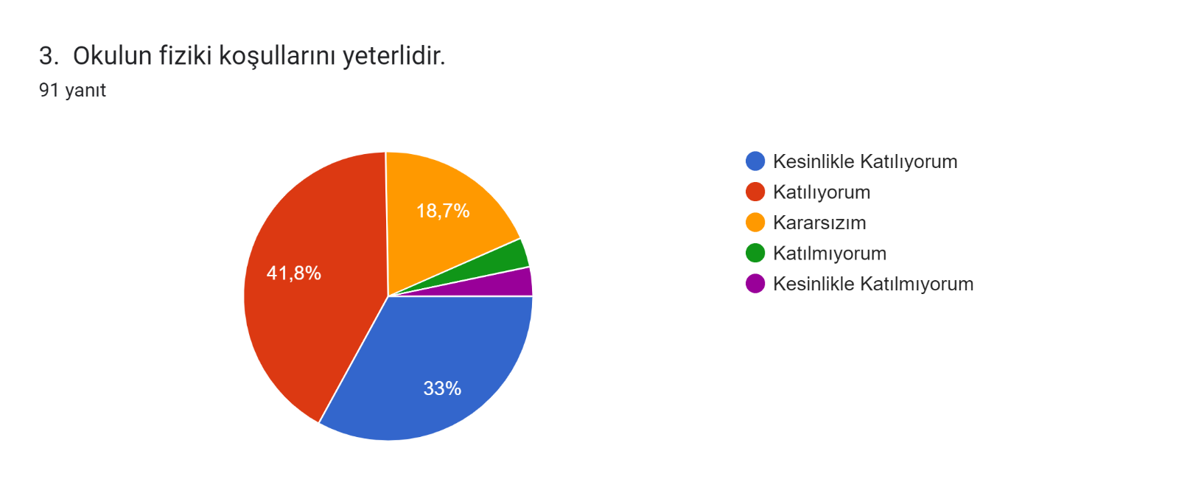

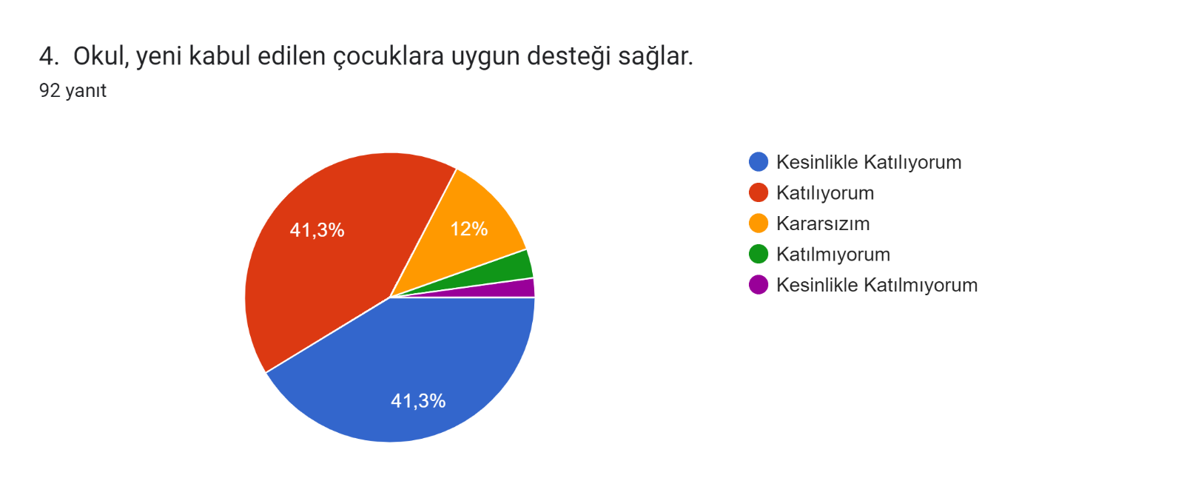

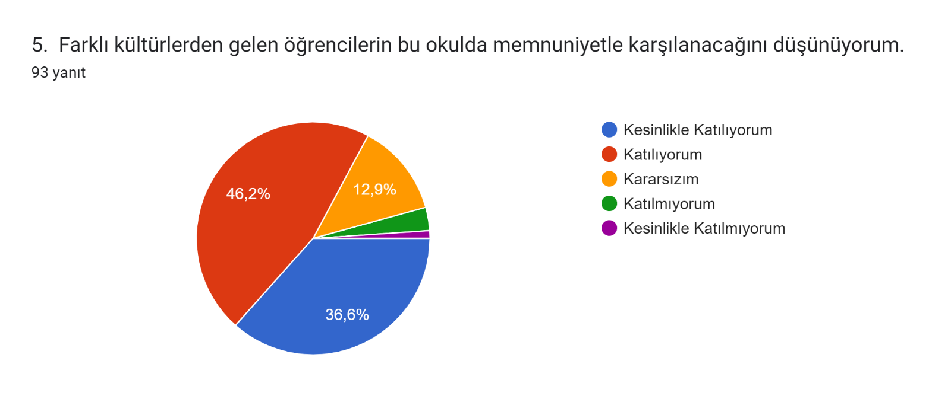

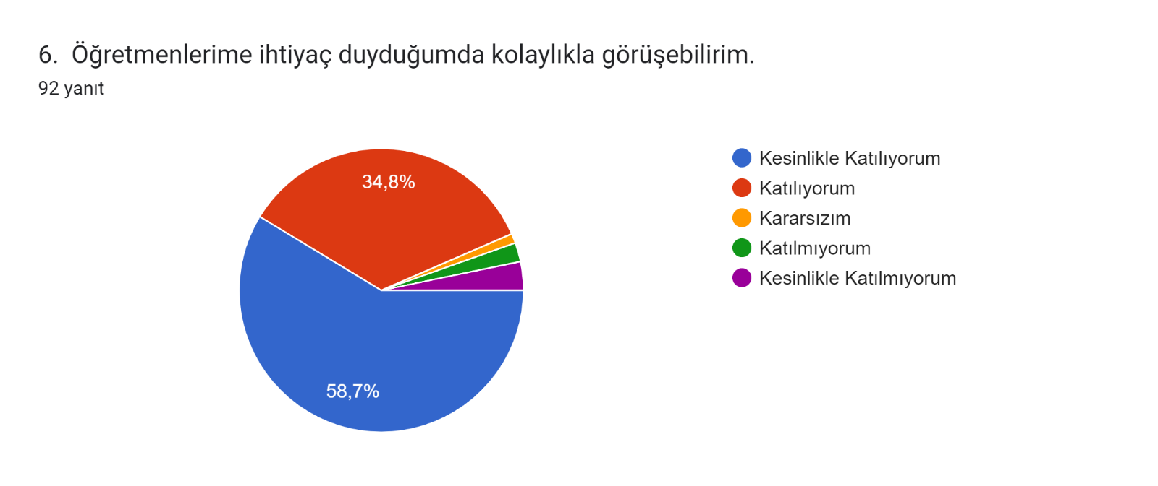

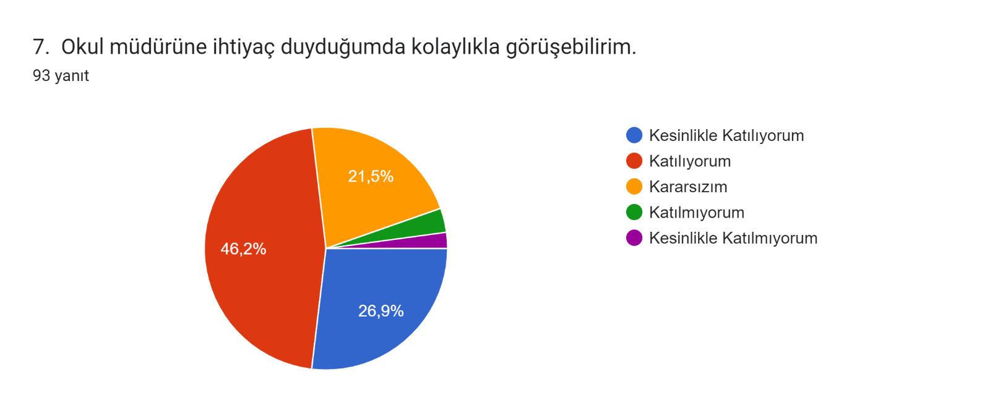

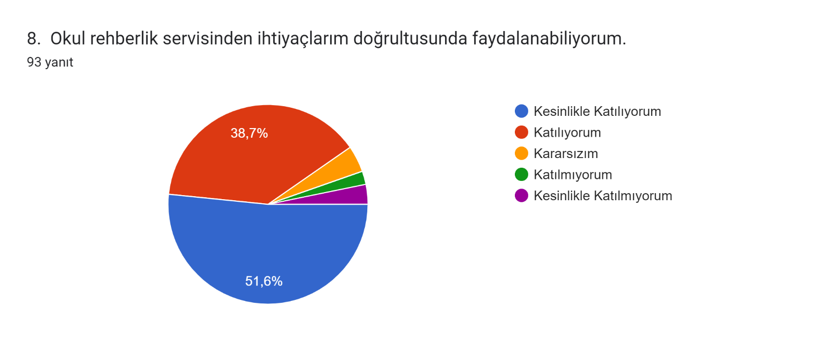

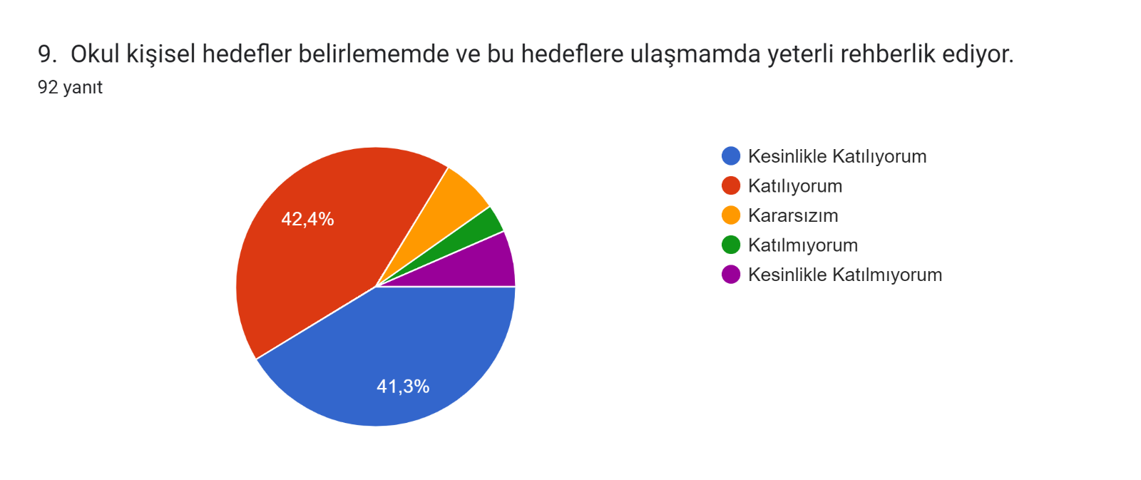

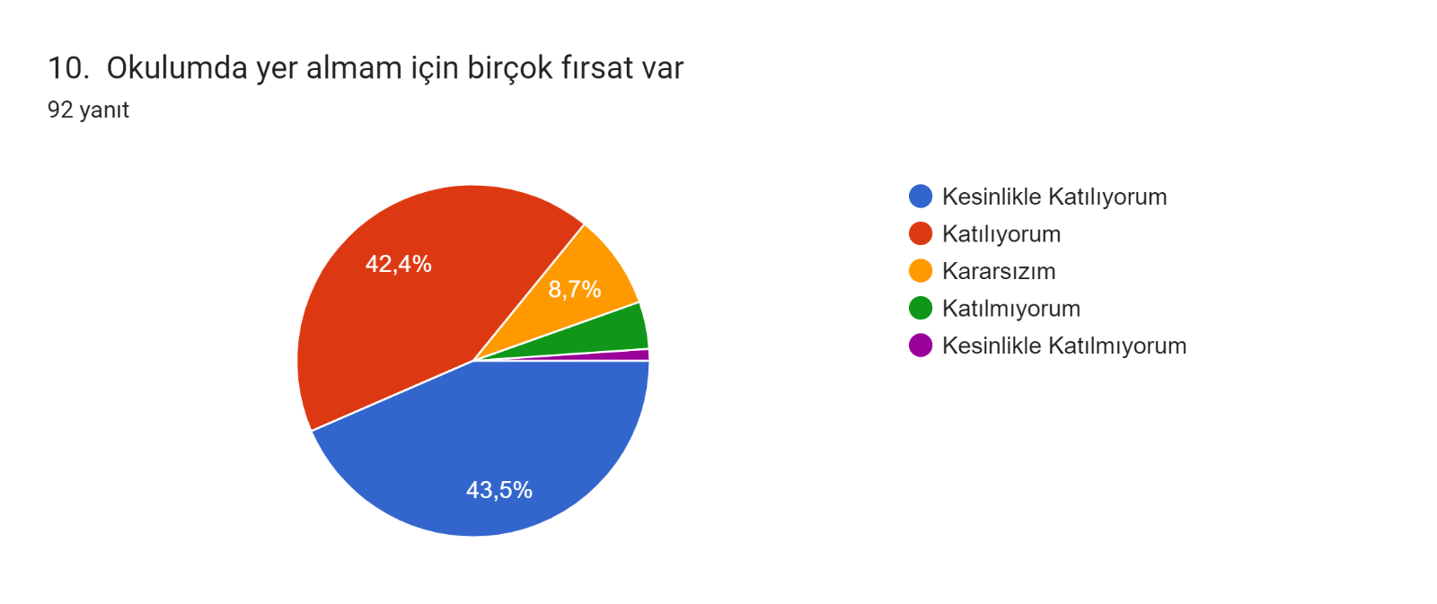

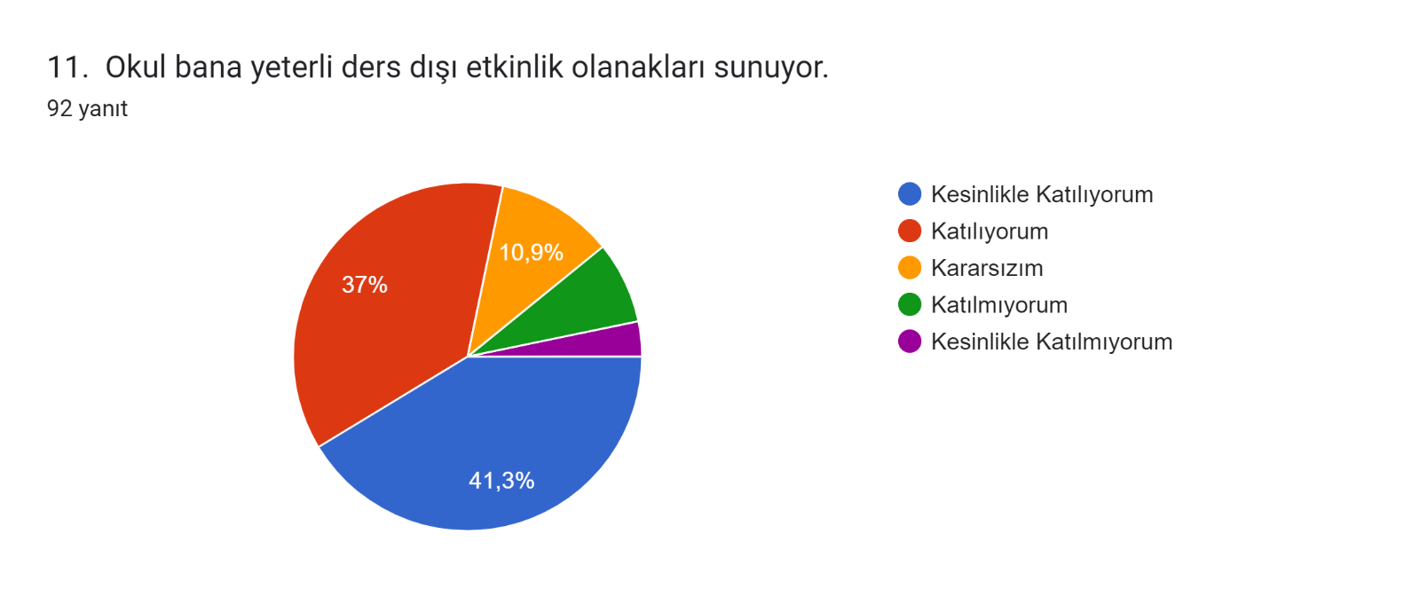

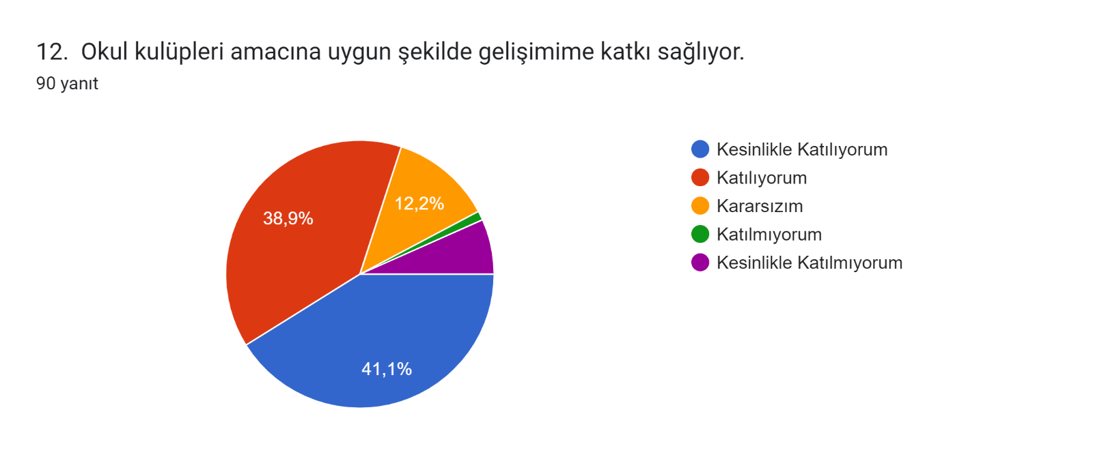

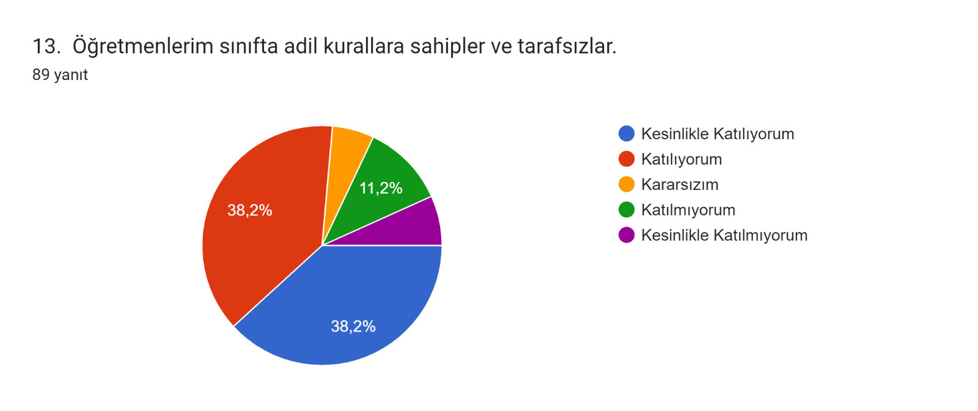

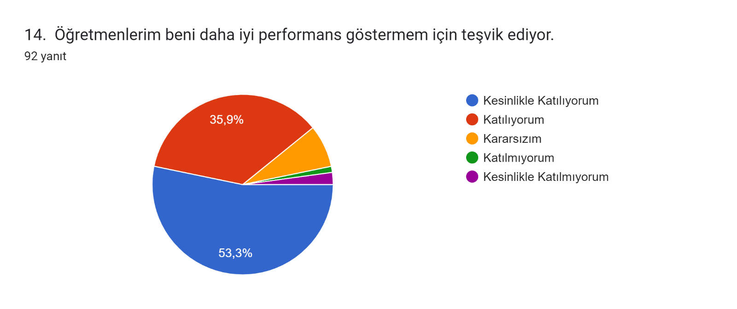

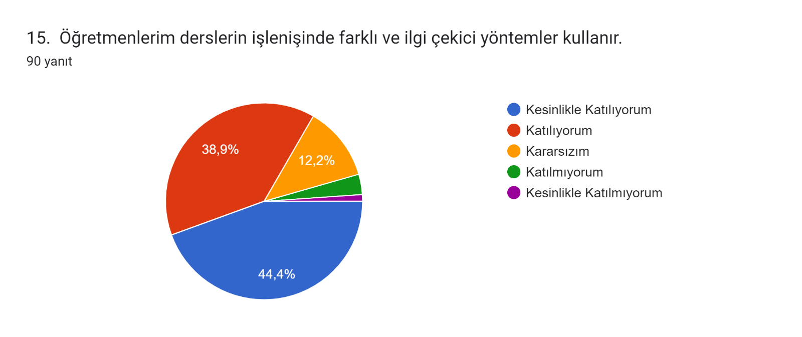

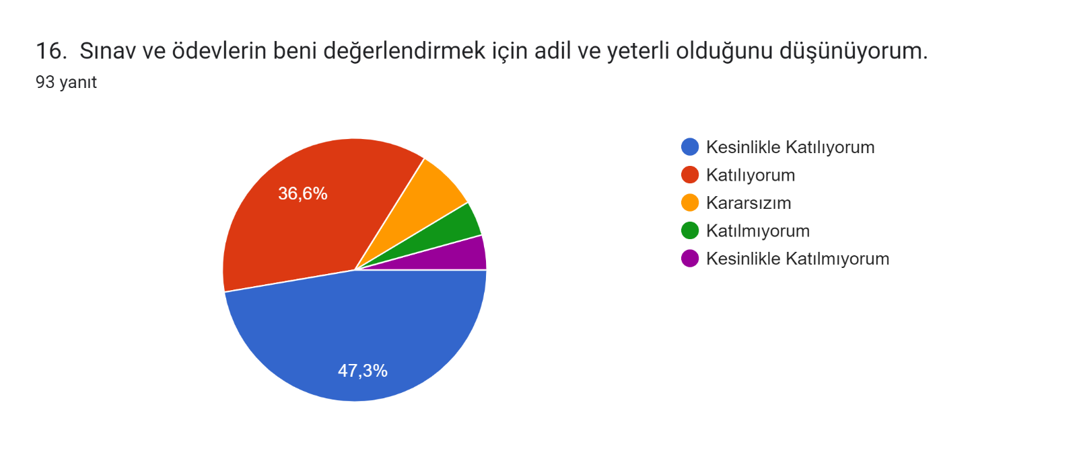

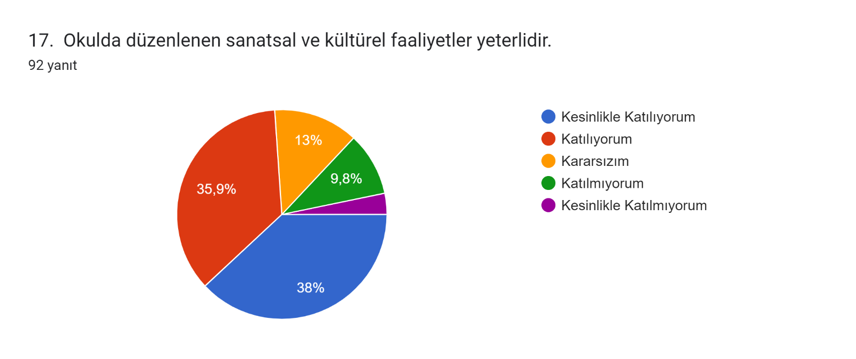

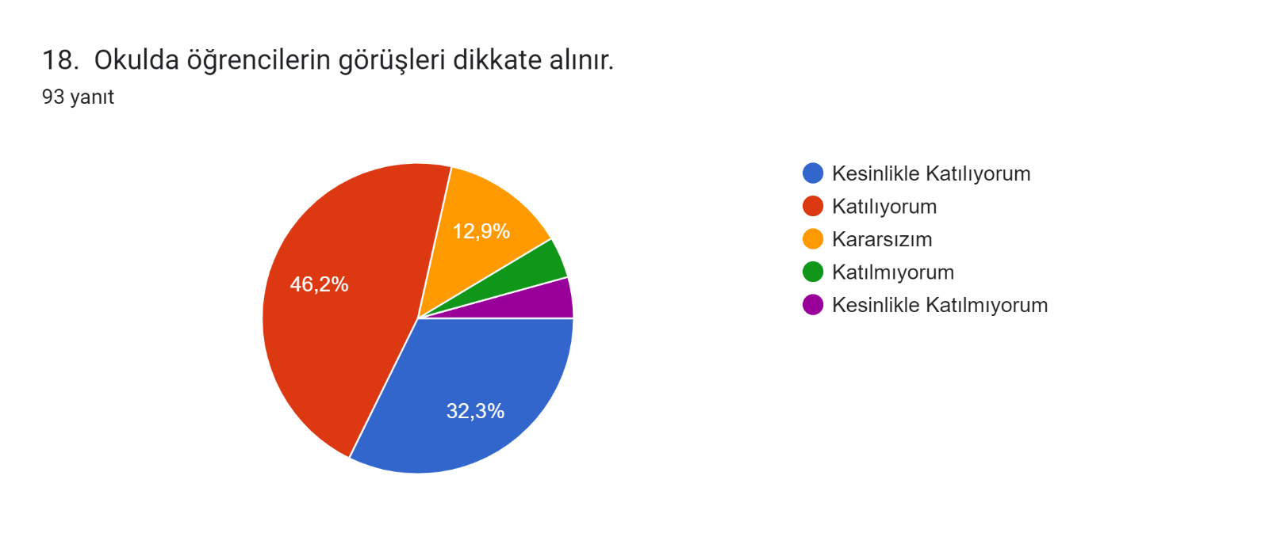

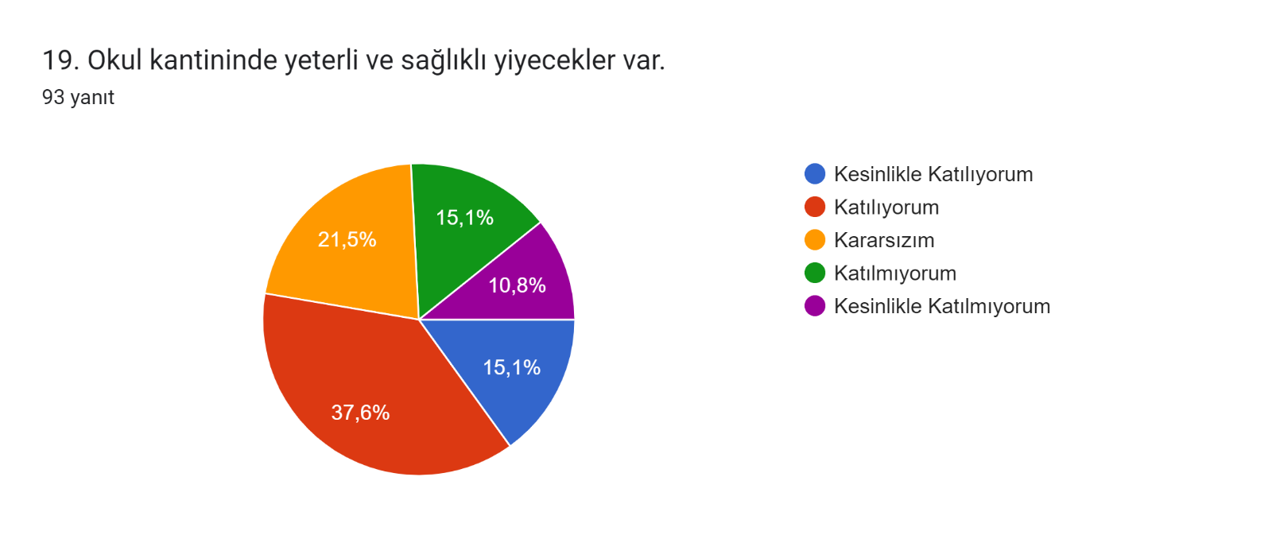

**VELİ GÖRÜŞ ANKETİ**

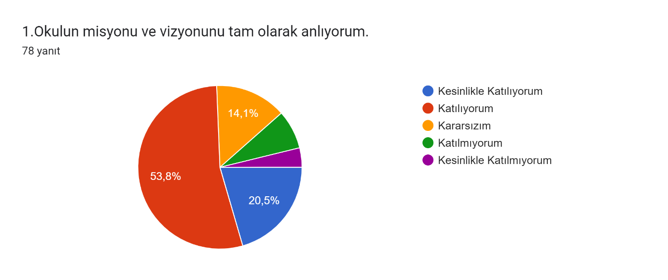

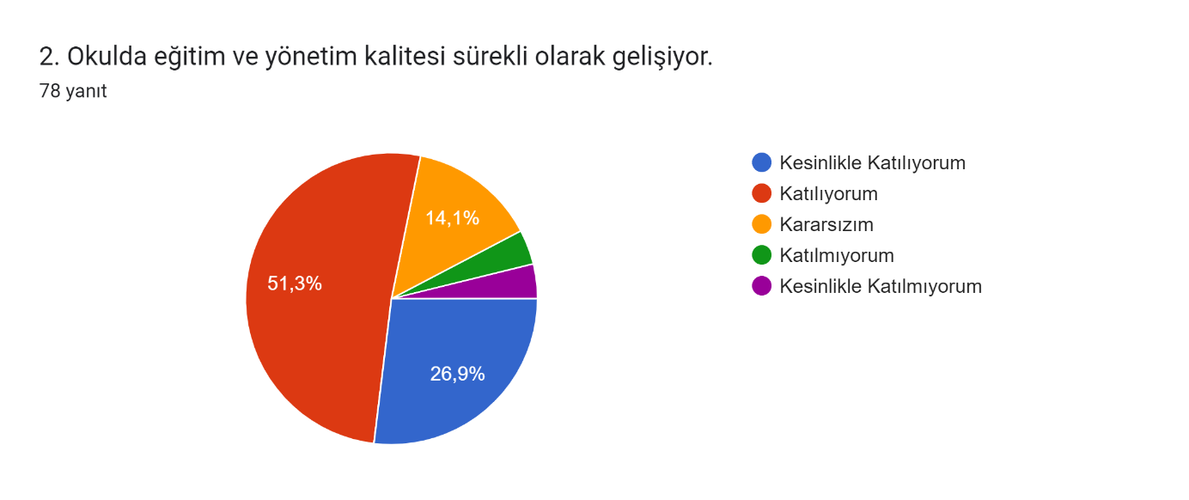

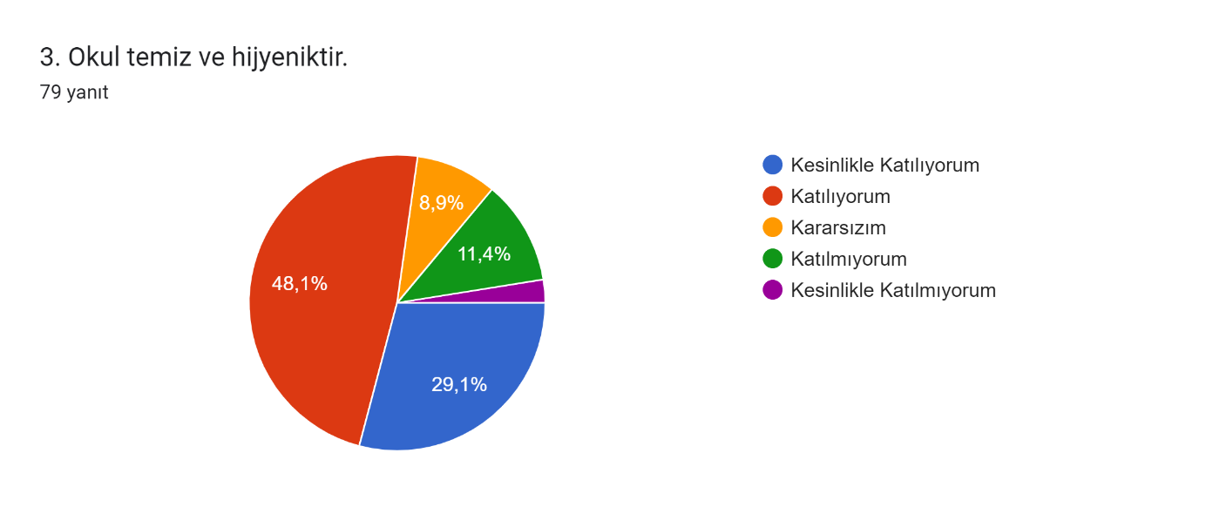

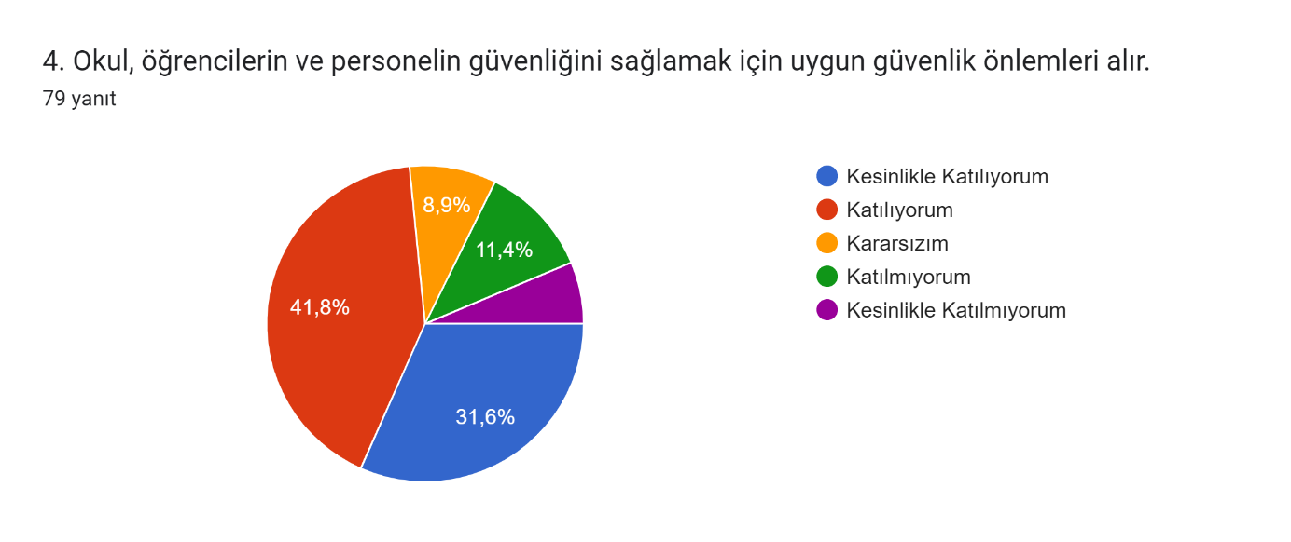

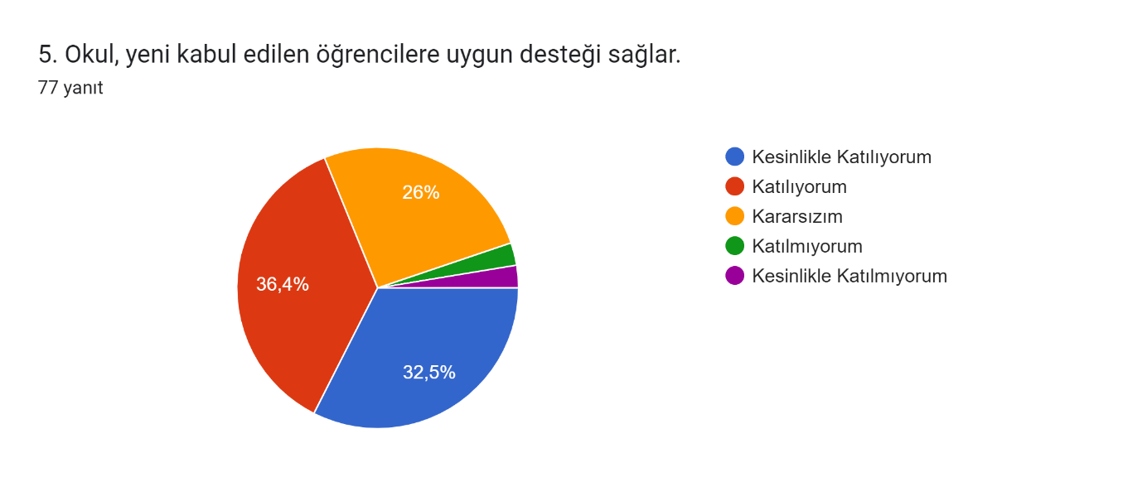

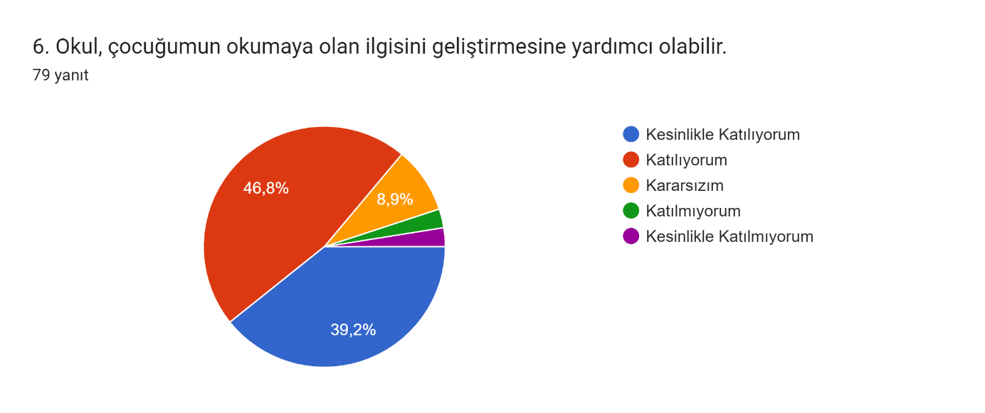

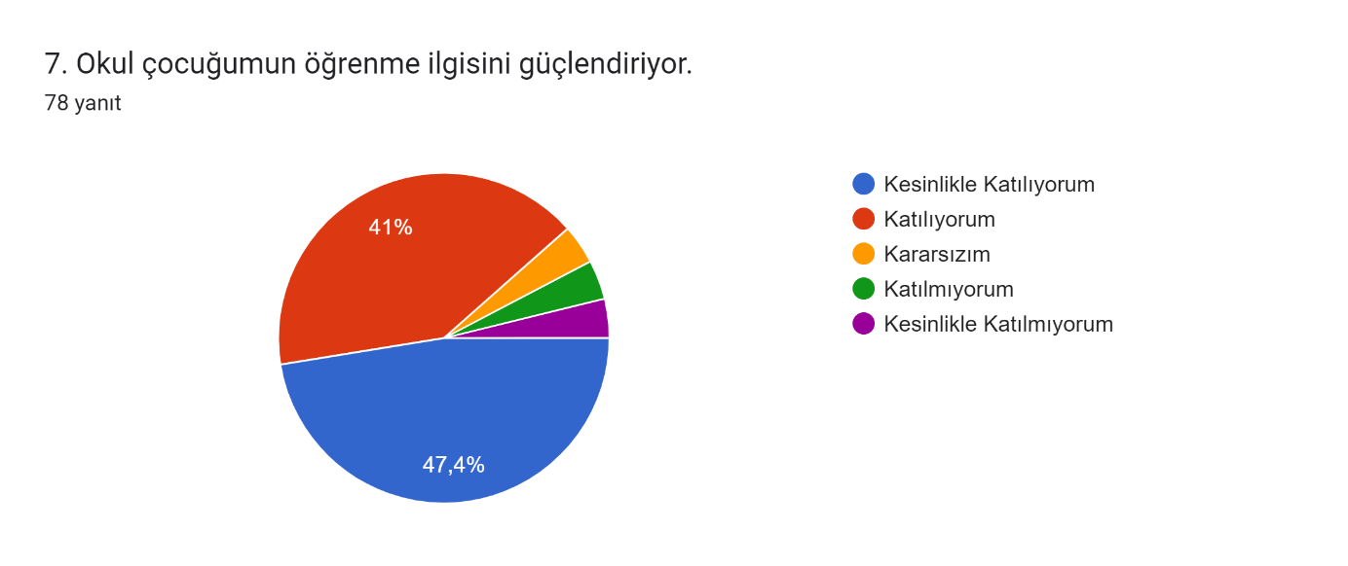

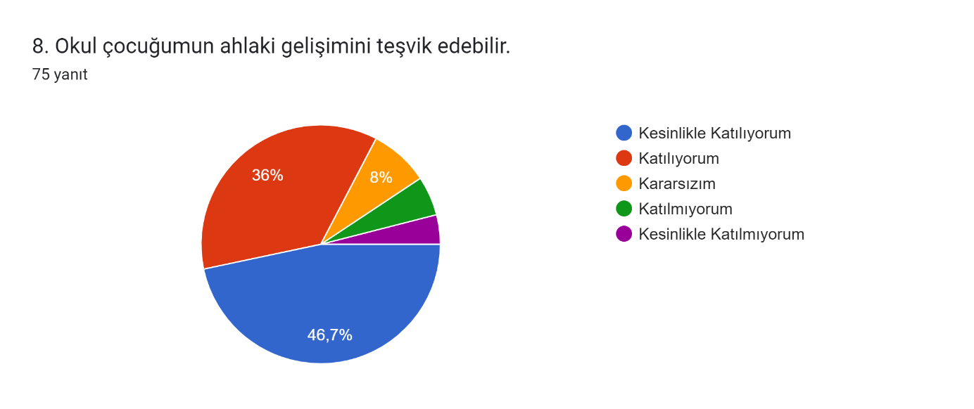

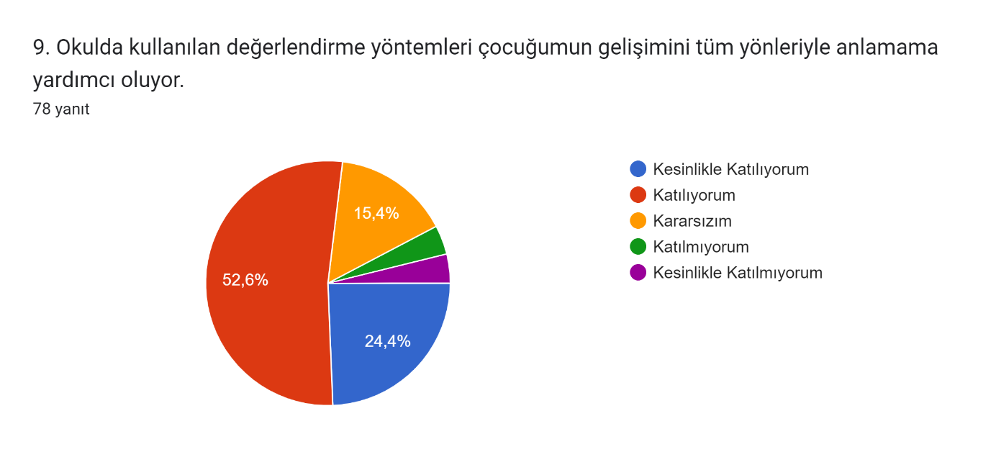

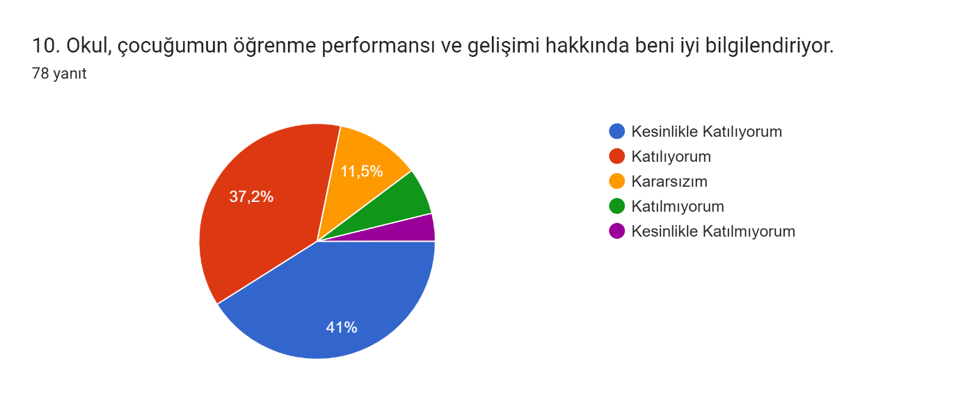

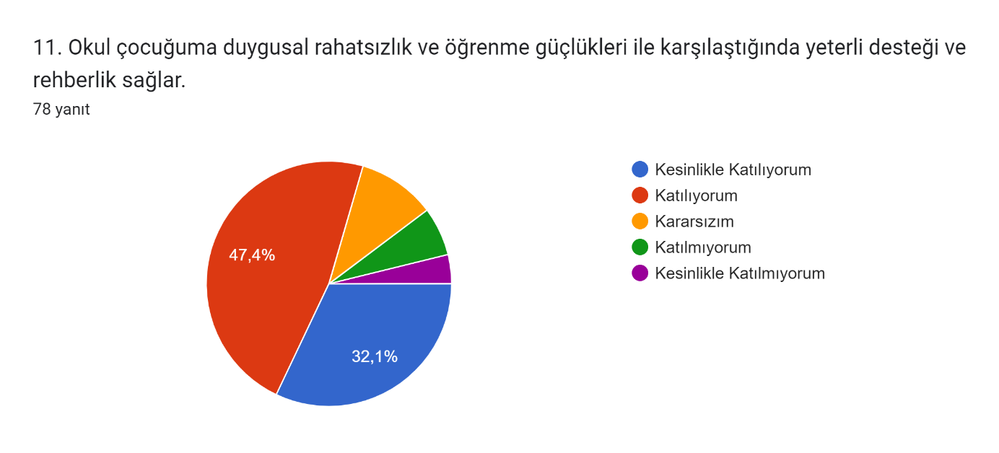

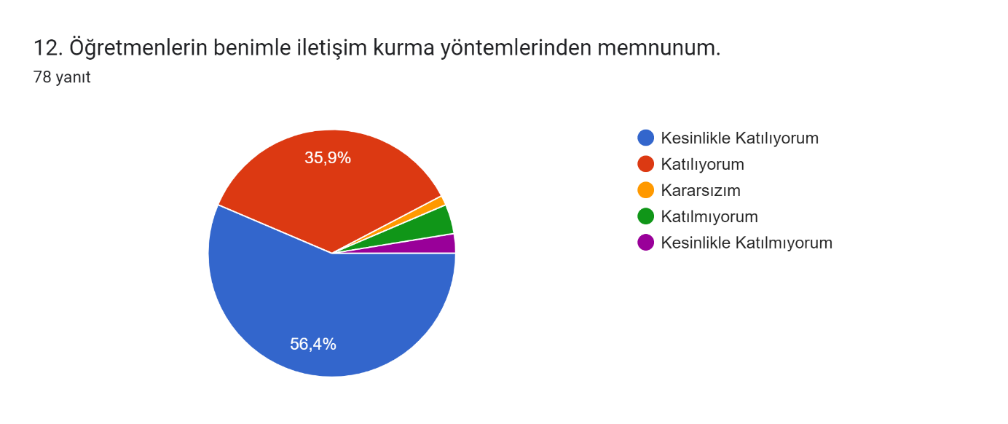

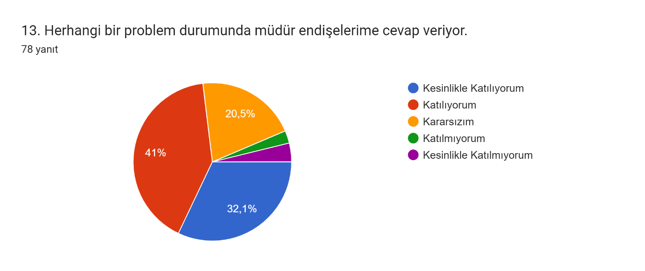

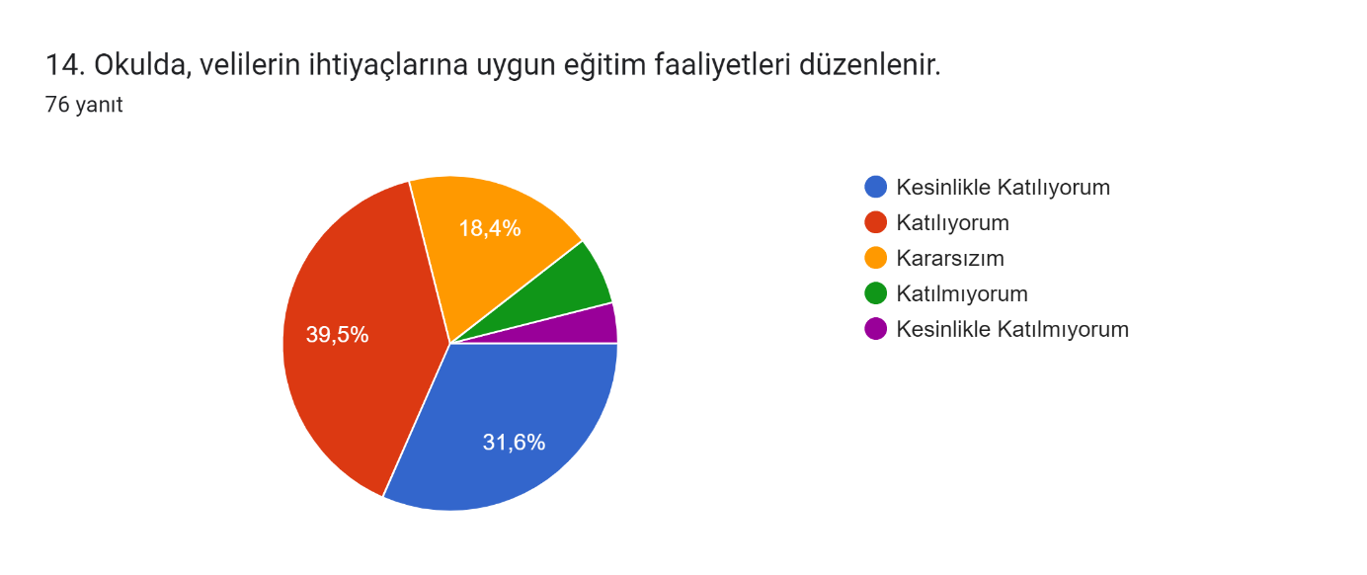

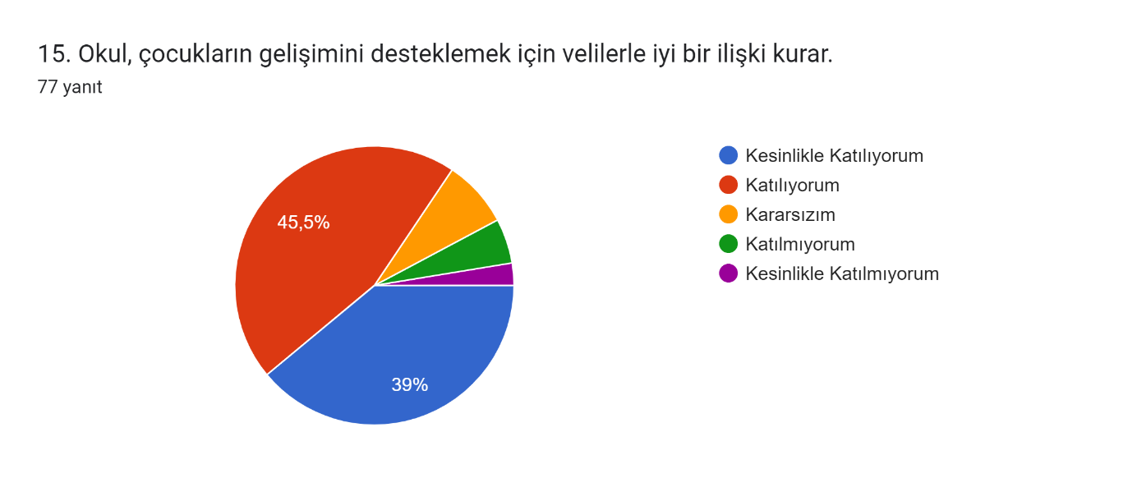

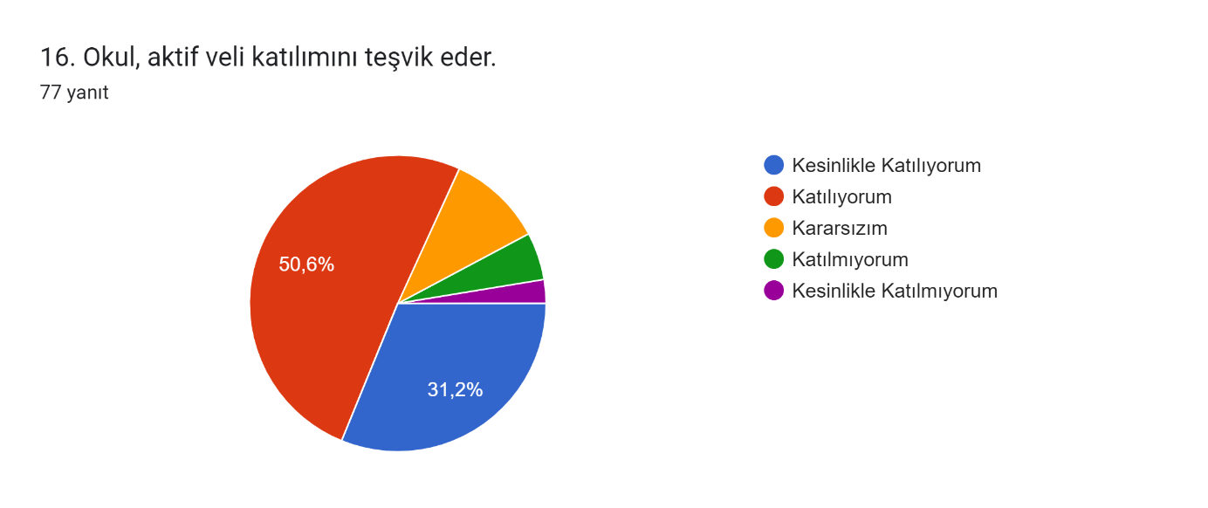

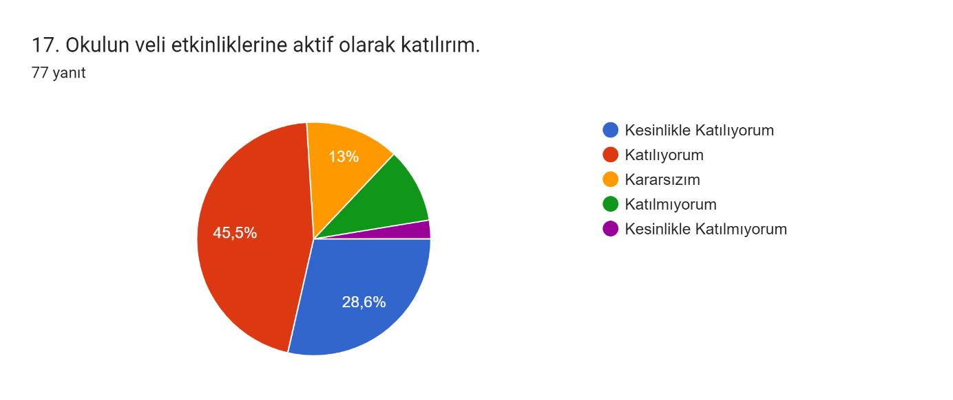

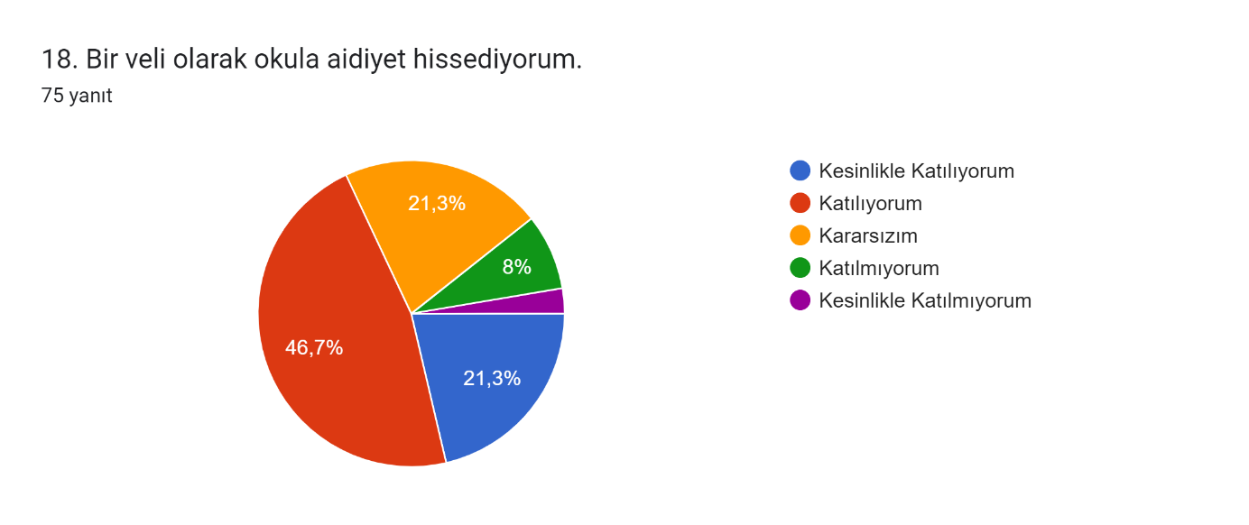

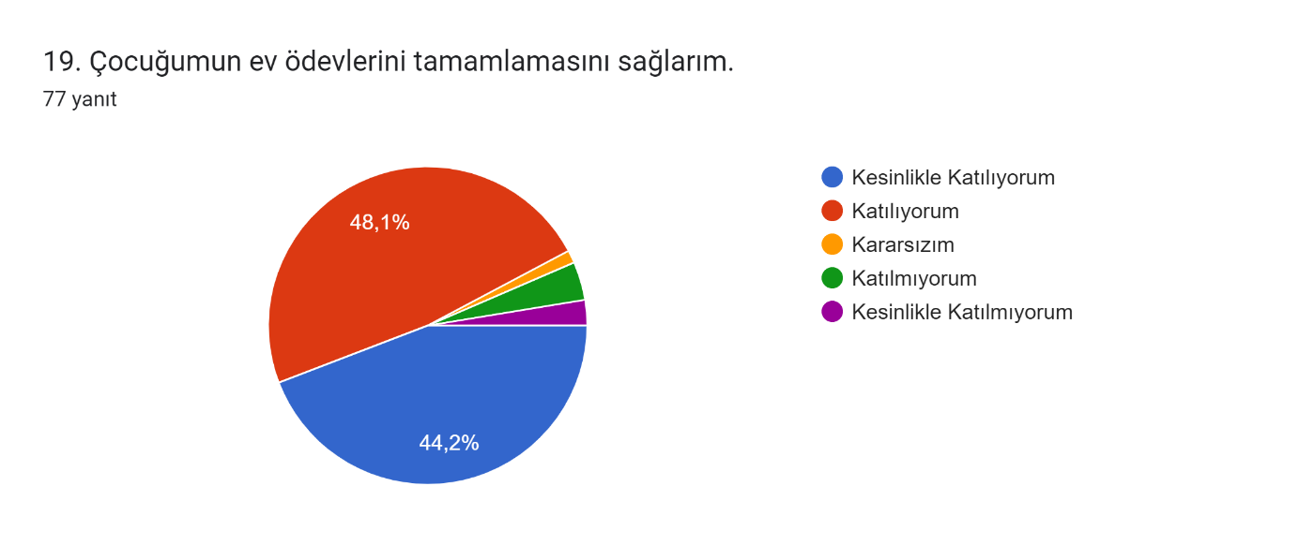

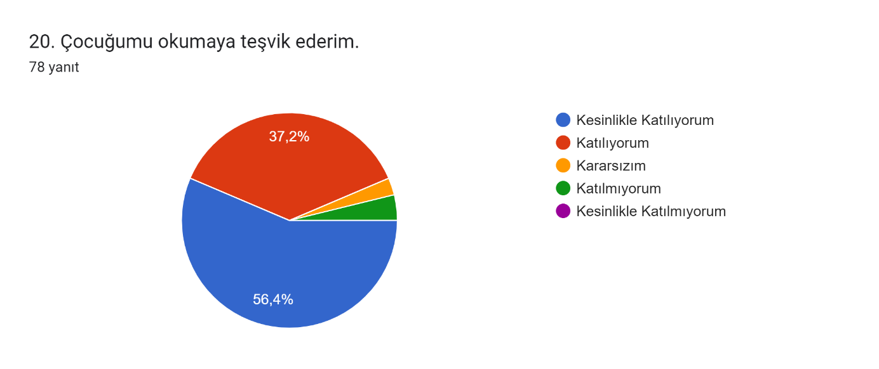

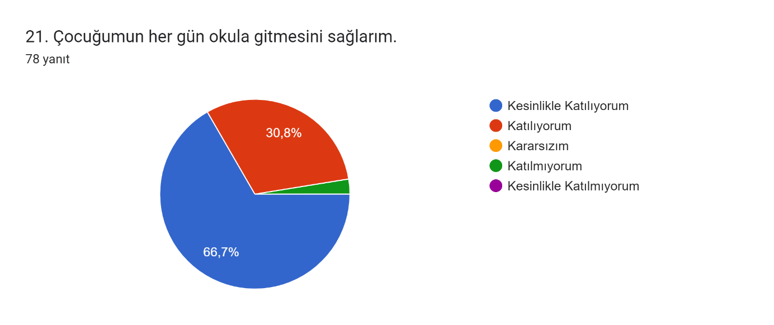

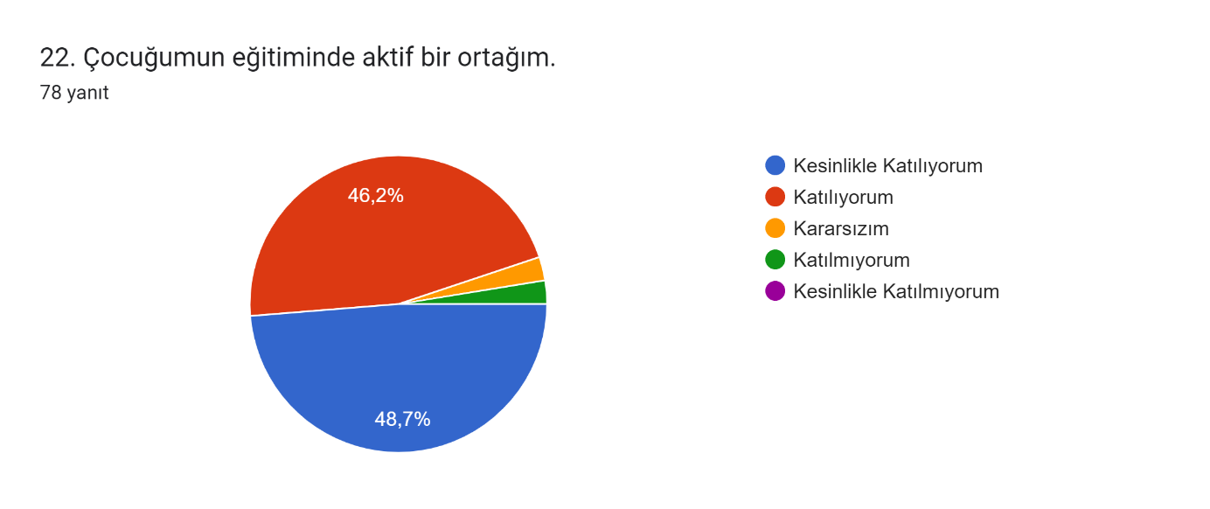

**KURULUŞ İÇİ ANALAİZ**

Kuruluş içi analiz; insan kaynaklarının yetkinlik düzeyi, kurum kültürü, teknoloji ve bilişim altyapısı, fiziki ve mali kaynaklara ilişkin analizlerin yapılarak okul/kurumun mevcut kapasitesinin değerlendirilmesidir. Ayrıca, bu bölümde okul/kurumun teşkilat şemasına da yer verilir.

**İnsan Kaynakları Yetkinlik** **Analizi**

**Tablo 8: Okul Yönetici Sayısı**

|  |  |  |  |
| --- | --- | --- | --- |
| **YÖNETİCİ SAYILARI** | | | |
|  | **Müdür** | **Müdür Başyardımcısı** | **Müdür Yardımcısı** |
| **Norm** | **1** | **0** | **2** |
| **Mevcut** | **1** | **0** | **2** |

**Tablo 9: Öğretmen, Öğrenci, Derslik Sayıları**

|  |  |  |
| --- | --- | --- |
| **SIRA** | **ÖĞRENCİ-ÖĞRETMEN-DERSLİK BİLGİLERİ** | **SAYI** |
| **1** | **Öğrenci Sayısı** | **530** |
| **2** | **Öğretmen Sayısı** | **39** |
| **3** | **Derslik Sayısı** | **25** |
| **4** | **Derslik Başına Düşen Öğrenci Sayısı** | **21** |

**Tablo 10: Branş Bazında Öğretmen Norm, Mevcut, İhtiyaç Sayıları**

|  |  |  |  |  |
| --- | --- | --- | --- | --- |
| **Sıra** | **Branş** | **Norm** | **Mevcut** | **İhtiyaç** |
| **1** | **Bilişim Teknolojileri** | **1** | **1** | **0** |
| **2** | **Din Kültürü ve Ahlak Bilgisi** | **6** | **6** | **0** |
| **3** | **Rehberlik** | **2** | **2** | **0** |
| **4** | **Görsel Sanatlar** | **1** | **1** | **0** |
| **5** | **Arapça** | **2** | **2** | **0** |
| **6** | **Teknoloji Tasarım** | **1** | **1** | **0** |
| **7** | **Sosyal Bilgiler** | **4** | **3** | **1** |
| **8** | **Beden Eğitimi** | **2** | **2** | **0** |
| **9** | **Türkçe** | **5** | **5** | **0** |
| **10** | **Müzik** | **1** | **1** | **0** |
| **11** | **İlköğretim Matematik** | **6** | **6** | **1** |
| **12** | **İngilizce** | **3** | **3** | **0** |
| **13** | **Fen Bilimleri** | **3** | **3** | **0** |
| **TOPLAM** | | **30** | **30** | **0** |

**Tablo 11: Yardımcı Personel/Destek Personeli Sayısı**

|  |  |  |  |  |
| --- | --- | --- | --- | --- |
| **Sıra** | **Branş** | **Norm** | **Mevcut** | **İhtiyaç** |
| **1** | **Memur** | **0** | **0** | **1** |
| **2** | **Destek Personeli (Kadrolu/Sözleşmeli)** | **4** | **0** | **0** |
| **3** | **Güvenlik Görevlisi** | **0** | **0** | **1** |

**TEKNOLOJİK DÜZEY**

**Tablo 12: Teknolojik Düzey**

|  |  |
| --- | --- |
| **Teknoloji ve Bilişim Altyapısı** | |
| Etkileşimli akıllı tahta sayısı | 30 |
| Tablet sayısı | 1 |
| İnternet altyapısı | var |
| Bilgisayar/bilişim teknolojileri sınıfı/laboratuarı sayısı | 0 |
| Fotokopi makinesi sayısı | 4 |
| DYS kullanımı | var |
| Bilişim Teknolojileri/Bilişim Teknolojileri Rehber Öğretmeni sayısı | 1 |
| Elektronik dilek, istek, öneri sisteminin kullanımı | var |
| EBA’ya kayıtlı öğretmen sayısı | 39 |
| SMS bilgilendirme sistemi kullanımı | var |
| MEB tarafından sağlanan resmi internet sitesinin kullanımı | var |
| Resmi elektronik posta adresinin kullanımı | var |
| Kurumsal istatistik elde etme sistemi kullanımı | var |

**TEŞKİLAT YAPISI**

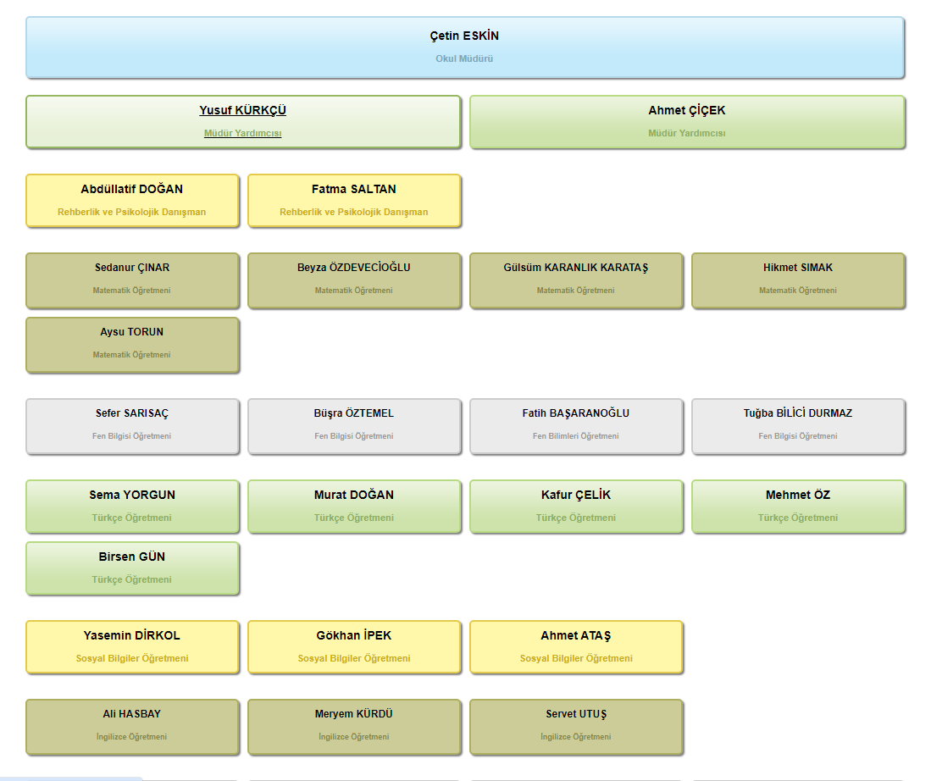

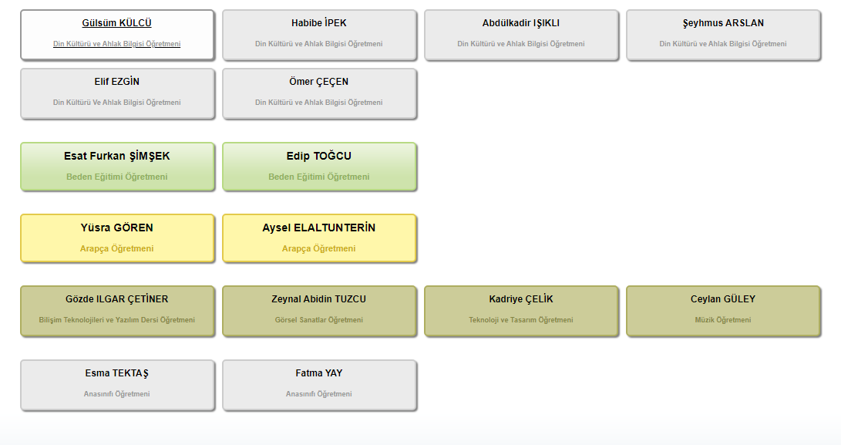

**MALİ** **KAYNAK ANALİZİ**

Müdürlüğümüzün 2024-2028 döneminde kaynakları, uygulanmakta olan tasarruf tedbirleri de dikkati alınarak tahmin edilmiş ve tabloda sunulmuştur.

**Tablo 13: Tahmini Kaynaklar (TL)**

|  |  |  |  |  |  |
| --- | --- | --- | --- | --- | --- |
| Kaynaklar | 2024 | 2025 | 2026 | 2027 | 2028 |
| Genel Bütçe | 50000 | 80000 | 100000 | 120000 | 150000 |
| Okul Aile Birliği | 10000 | 15000 | 20000 | 25000 | 30000 |
| Özel İdare | 0 | 0 | 0 | 0 | 0 |
| Kira Gelirleri | 9000 | 12000 | 15000 | 18000 | 21000 |
| Döner Sermaye | 0 | 0 | 0 | 0 | 0 |
| Dış Kaynak/Projeler | 0 | 0 | 0 | 0 | 0 |
| Diğer | 0 | 0 | 0 | 0 | 0 |
| TOPLAM | 69000 | 107000 | 135000 | 163000 | 201000 |

**ÇEVRE ANALİZİ (PESTLE)**

Çevre analiziyle okul/kurum üzerinde etkili olan veya olabilecek politik, ekonomik, sosyo-kültürel, teknolojik, yasal çevresel dış etkenlerin tespit edilmesi amaçlanır. Dış çevreyi oluşturan unsurlar (nüfus, demografik yapı, coğrafi alan, kentsel gelişme, sosyokültürel hayat, ekonomik, sosyal, politik, kültürel durum, çevresel, teknolojik ve rekabete yönelik etkenler vb.) okul ve kurumun kontrolü dışındaki koşullara bağlı ve farklı eğilimlere sahiptir. Bu unsurlar doğrudan veya dolaylı olarak okul/kurumun faaliyet alanlarını etkilemektedir.

**Tablo 14: PESTLE Analiz Tablosu**

|  |  |
| --- | --- |
| Politik-Yasal Etkenler | Ekonomik Etkenler |
| * Kalkınma Planı ve Orta Vadeli Program, * Bakanlık, il ve ilçe stratejik planlarının incelenmesi, * Yasal yükümlülüklerin belirlenmesi, * Oluşturulması gereken kurul ve komisyonlar, * Okul/kurum çevresindeki politik durum. | * Okul/kurumun bulunduğu çevrenin genel gelir durumu, * İş kapasitesi, * Okul/kurumun gelirini arttırıcı unsurlar, * Okul/kurumun giderlerini arttıran unsurlar, * Tasarruf sağlama imkânları, * İşsizlik durumu, * Mal-ürün ve hizmet satın alma imkânları, * Kullanılabilir bütçe |
| Sosyokültürel Etkenler | Teknolojik Etkenler |
| * Kariyer beklentileri, * Ailelerin ve öğrencilerin bilinçlenmeleri, * Aile yapısındaki değişmeler (geniş aileden çekirdek aileye geçiş, erken yaşta evlenme vs.), * Nüfus artışı, * Göç, * Nüfusun yaş gruplarına göre dağılımı, * Hayat beklentilerindeki değişimler (Hızlı para kazanma hırsı, lüks yaşama düşkünlük, kırsal alanda kentsel yaşam), * Beslenme alışkanlıkları, * Değerler, mesleki etik kuralları vb. | * Okul/kurumun teknoloji kullanım durumu * e- Devlet uygulamaları, * Dijital Platformlar üzerinden uzaktan eğitim imkânları, * Okul/kurumun sahip olmadığı teknolojik araçlar * Personelin ve öğrencilerin teknoloji kullanım kapasiteleri, * Personelin ve öğrencilerin sahip olduğu teknolojik araçlar, * Teknoloji alanındaki gelişmeler * Teknolojinin eğitimde kullanımı |
| Çevresel Etkenler | |
| * Hava ve su kirlenmesi, * Toprak yapısı, * Bitki örtüsü, * Doğal kaynakların korunması için yapılan çalışmalar, * Çevrede yoğunluk gösteren hastalıklar, * Doğal afetler (deprem kuşağında bulunma, Covid 19, kene vakaları vb.) | |

Okulumuzun GZTF analizi yapılırken yukarıdaki Pestle analiz tablosu esas alınmıştır.

**GZFT ANALİZİ**

Okulumuzun GZFT analizi aşağıdaki tabloda verilmiştir.

**Tablo 15: GZFT Listesi**

|  |  |  |  |
| --- | --- | --- | --- |
| **İç Çevre** | | **Dış Çevre** | |
| **Güçlü yönler** | **Zayıf yönler** | **Fırsatlar** | **Tehditler** |
| * Öğrenci sınıf mevcutlarının uygun olması, * Genel fiziki yapımız * Öğrenci devamsızlık oranının düşük olması. * Kendini geliştiren, gelişime açık ve teknolojiyi kullanan öğretmenlerin olması. * Tecrübeli öğretim kadrosunun olması. * Geniş bahçe alanlarımız. * Her sınıfta etkileşimli tahtanın bulunması * Yeniliğe ve iletişime açık duyarlı veli profilinin olması. * Derslik sayısının yeterli olması. * Şehir gürültüsünden uzak bir yerleşkeye sahip olması * Öğretmenlere, sınıflarda teknolojiyi materyal olarak Kullanma fırsatının verilmesi, * Başarılı örnek mezunlarımızın bulunuşu * Kurum kültürünün güçlü olması * Okul idaresinin proje ve yenilikler konusunda öğretmenlere öncü olması * Kurum içi iletişim kanallarının açık olması, * İdare, öğretmen, veli diyalogunun iyi olması | * Öğrencilerin okuma alışkanlıklarının yetersizliği * Yabancı uyruklu öğrencilerin okuma ve yazma yetersizlikleri ve çevreyle olan iletişim sorunları. * Parçalanmış aile çocuklarının okula uyum sağlayamaması * Velinin aşırı korumacılık anlayışı veya bazı velilerdeki okul ve çevreye olan aşırı duyarsızlık * Sosyal faaliyet alanlarındaki malzeme eksikliği * Okulumuzdaki eksiklikleri giderecek bütçenin yetersiz olması * Öğretmen ve çalışanların örgütsel bağlılık düzeylerinin düşük olması. * Okul Aile Birliği bütçesinin katkısının az olması, | * Okulumuzun bağlı bulunduğu Din Öğretimi Genel Müdürlüğünün planlı ve yenilikçi çalışmaları. * Okulumuzun ilçemizdeki resmi ve özel kurumlarla ve İl Milli Eğitim Müdürlüğümüzle yakın işbirliği içerisinde bulunması. * Isınma, kırtasiye ve temizlik harcamaları için okulun kendine ait devlet bütçesi olması. * Öğrencilerimizin sınavla öğrenci alan liselere yerleşme isteği ve oranının yüksek olması. * Eğitimde kullanılan araç- gereçlerde, teknolojik ekipmanlarda ve iletişimde yeni teknolojilerin kullanılması. | * Öğrencilerin rekabet edebileceği ortam ve öğrencilerin olmayışı. * Ailelerin gelir durumunun az olması.. * İnsanların çocuklarının eğitimine yönelik duyarlılıklarının aynı oranda olmaması. * Yeni nesillerde çevre bilincine karşı duyarsızlık. * Öğrencilerin olumsuz davranışlarının engellenmesi konusunda mevzuatın yetersiz kalması. |

**TESPİT VE İHTİYAÇLARIN BELİRLENMESİ**

**Tablo 16: Tespit ve İhtiyaçların Belirlenmesi**

|  |  |  |  |
| --- | --- | --- | --- |
| **DURUM ANALİZİ AŞAMALARI** | **TESPİTLER/ SORUN ALANLARI** | | **İHTİYAÇLAR/ GELİŞİM ALANLARI** |
| **Uygulanmakta Olan Stratejik**  **Planın Değerlendirilmesi** | * İl, İlçe ve Okul St. Planlarında bütünlük olmaması | | * İl, ilçe ve okul hedef ve göstergelerinde bütünlük sağlanması. |
| **Mevzuat Analizi** | * Müdürlüğümüzün hizmetlerini mevzuattaki hükümlere uygun olarak yürütmektedir. * Tabi olduğumuz mevzuatın kapsamı, Müdürlüğümüzün   Yetkilerini çeşitlendirmekle  birlikte sınırlamaktadır.   * Kurumsal kültürümüz, mevzuatta sık yaşanan değişikliklere hazırlıklı olmasına rağmen öğrenci ve velilerimizden oluşan paydaşlarımız, yeni ve farklı çalışmalara uyuma direnç göstermektedir. * Mevzuat itibariyle öğrenci velilerinin eğitim faaliyetlerine müdahale alanını sınırlandıran herhangi bir mekanizma bulunmamaktadır. | | * Diğer kurumlarla işbirliğinde, yetki alanının genişletilmesi * Mevzuat itibariyle Okul Müdürlerinin yetkilerinin artırılması * Eğitim uygulamaları konusunda ulusal düzeyde tanıtım çalışmaları yaparak öğrenci ve velilerinin bilgilendirilmesi * Mevzuatta ihtiyaç duyulan değişikliklerde “yenileme” çalışmaları yerine “güncelleme” çalışmalarına yer verilmesi * Öğrenci velilerinin eğitim faaliyetlerine müdahale alanlarının sınırlandırılması için yasal tedbirlerin alınması * Mevzuatın, çalışanların kendilerini güvende hissedebileceği şekilde yeniden düzenlenmesi |
| **Üst Politika Belgeleri Analizi\*** |  | | * Stratejik Plan Hazırlama, Stratejik Yönetim Süreci ile ilgili   diğer iş ve işlemler   * Stratejik Plan hedef ve göstergelerinin üst politika belgelerindeki ilke ve prensiplere uygun hazırlanması |
| **Paydaş Analizi** | * Paydaş türü fazladır,   paydaşlarımızınkurumumuzdan beklentileri farklı ve çok çeşitlidir | | * Paydaşların idareden beklentilerinin faaliyet alanlarıyla uyumu   sağlanmalı, plan döneminde kurumsal faaliyetler hakkında paydaşlara düzenli bilgilendirme yapılması |
| **İnsan Kaynakları**  **Yetkinlik Analizi** | * Çalışanlarımızın her biri   türden yeterliliklere sahiptir | farklı | * Çalışanlarımızın her alanda bilgi sahibi olması için hizmet içi eğitim faaliyetleri düzenlenmesi |
| **Kurum Kültürü Analizi** | * Kurumsal kültürümüz gelişmiş durumdadır. Kurum içi iletişim gelişmiştir, halkla ilişkiler sağlıklı bir şekilde yürütülmektedir. * Eğitim faaliyetlerine kadın velilerimizin katılım oranları   yüksektir fakat genel katılım oranları beklenen düzeyde değildir | | * Eğitim-öğretim faaliyetlerine genel katılım oranlarının yükseltilmesi |
| **Fiziki Kaynak Analizi** | * Derslik sayıları yeterlidir. Ancak fen lab. Vb. sınıfların eksikliği | | * Derslere göre atölye sınıfların oluşturulmsı |
| **Teknoloji ve**  **Bilişim Altyapısı Analizi** | * Bilişim Teknolojileri Rehber Öğretmenimiz bulunmakatır BTS yok | | * Bilişim Teknolojileri sınıf ihtiyacı |
| **Mali Kaynak Analizi** | * Kurumumuza ait ödenek kaleminin   yeterli olmaması   * Ailelerin gelir düzeyi düşük olduğundan okul-aile birliğine az miktarda bağış yapılmaktadır * Okul-aile birliği iş ve işlemleri okul yöneticileri tarafından üstlenilmektedir | | * Harcama planlamalarında mali kaynaklarda meydana gelecek öngörülemeyen değişikliklerin dikkate alınması * Okullara yeterli ödenek ayrılması |

**3.GELECEĞE BAKIŞ**

# MİSYON, VİZYON VE TEMEL DEĞERLER

Okul Müdürlüğümüzün Misyon, vizyon, temel ilke ve değerlerinin oluşturulması kapsamında öğretmenlerimiz, öğrencilerimiz, velilerimiz, çalışanlarımız ve diğer paydaşlarımızdan alınan görüşler, sonucunda stratejik plan hazırlama ekibi tarafından oluşturulan Misyon, Vizyon, Temel Değerler; Okulumuz üst kurulana sunulmuş ve üst kurul tarafından onaylanmıştır.

# 

# MİSYON

Toplumdaki her bireyin eğitim öğretim imkânlarından eşit şartlarda faydalandığı; Düşünme, anlama, araştırma, sorgulama ve sorun çözme yetkinliği gelişmiş; bilgi, beceri, özgüven ve sorumluluğu yüksek; temel değerlerini ve milli kültürünü özümsemiş ve maneviyatına önem veren; hak, adalet ve sorumluluk bilinci yüksek;demokratik, çağdaş, girişimci, sağlıklı ve mutlu bireyler yetiştirebilmek için gerekli ortamları sağlamak.

# VİZYON

Kurumsal kimliği ve sunduğu hizmetler bakımından örnek alınan, takım çalışmasını teşvik eden, katılımcı ve paylaşımcı bir yönetime sahip, başta ilimizin sonra da ülkemizin, sorunlarını bilimsel gelişmeler ışığında çözmeye yönelik çalışmalar yapmada öncü, çağdaş, kalıcı ve özgün eserler ortaya koyabilen; evrensel değerlere ve maneviyata önem veren sürekli gelişen bir kurum olmaktır.

# TEMEL DEĞERLER

1. Önce insan,
2. Liyakat,
3. Kültürel ve Sanatsal Duyarlılık ile Sportif Beceri
4. Kültür öğelerine bağlılık,
5. Dürüst, Sabırlı, hoşgörülü, ahlaklı ve kararlılık,
6. Eğitimde süreklilik anlayışı,
7. Adaletli performans değerlendirme,
8. Bireysel farkları dikkate almak,
9. Kendisiyle ve çevresi ile barışık olmak,
10. Yetkinlik, üretkenlik ve girişimcilik ruhuna sahip olmak,
11. Doğa, çevre ve canlıları koruma bilinci,
12. Sorumluluk duygusu ve kendine güven bilincini kazandırmak

# AMAÇ, HEDEF VE STRATEJİLERİN BELİRLENMESİ

HEDEF KARTI 1

|  |  |  |  |  |  |  |  |  |  |  |
| --- | --- | --- | --- | --- | --- | --- | --- | --- | --- | --- |
| **Amaç 1** | Bütün bireylerin eğitim ve öğretime adil şartlar altında erişmesini ve yine eğitim öğretimini adil şartlar altında tamamlamasını sağlamak. | | | | | | | | | |
| **Hedef 1.1** | Kayıt bölgemizde yer alan çocukların okullaşma oranları artırılacak ve öğrencilerin uyum ve devamsızlık sorunları da giderilecektir. | | | | | | | | | |
| **Performans Göstergeleri** | | **Hedefe Etkisi (%)** | **Başlangıç Değeri** | **2024** | **2025** | **2026** | **2027** | **2028** | **İzleme Sıklığı** | **Rapor Sıklığı** |
| **PG 1.1.1** | | %25 | %40 | %45 | %50 | %55 | %60 | %65 | 6 aylık | 6 aylık |
| **PG 1.1.2** | | %25 | %40 | %50 | %60 | %70 | %80 | %85 | 6 aylık | 6 aylık |
| **PG 1.1.3** | | %25 | %20 | %17 | %15 | %15 | %10 | %10 | 6 aylık | 6 aylık |
| **PG 1.1.4** | | %25 | %50 | %40 | %30 | %20 | %20 | %10 | 6 aylık | 6 aylık |
| **Koordinatör Birim** | | Okul Yönetimi | | | | | | | | |
| **İş Birliği Yapılacak Birimler** | | Öğretmenler Rehberlik Servisi Veliler | | | | | | | | |
| **Riskler** | | Mevsimlik Tarım İşçiliği  İlgisiz ve İş Birliği Yapmayan Veliler | | | | | | | | |
| **Stratejiler** | | * Kayıt bölgesinde yer alan öğrencilerin tespiti çalışması yapılacaktır. * Özel eğitim öğrenci velilerine yönelik toplantılar gerçekleştirilecektir. Okulun özel eğitime ihtiyaç duyan bireylerin kullanımının kolaylaştırılması için rampa ve asansör eksiklikleri tamamlanacaktır. * Devamsızlık yapan öğrencilerin tespiti ve erken uyarı sistemi için çalışmalar yapılacaktır. * Devamsızlık yapan öğrencilerin velileri ile toplantı ve görüşmeler yapılacaktır. | | | | | | | | |
| **Maliyet Tahmini** | | 0 | | | | | | | | |
| **Tespitler** | | Ailelerin mevsimlik tarım işçisi olması kırsalda olanların hayvancılıkla uğraşmaları hayvancılıkla uğraşması | | | | | | | | |
| **İhtiyaçlar** | | Madiyat ve bilinç eksikliği | | | | | | | | |

**HEDEF KARTI 2**

|  |  |  |  |  |  |  |  |  |  |  |
| --- | --- | --- | --- | --- | --- | --- | --- | --- | --- | --- |
| **Amaç 2** | Bütün bireylere ulusal ve uluslararası ölçütlerde bilgi, beceri, tutum ve davranışın kazandırılmasına; girişimci, yenilikçi, dil becerileri yüksek, iletişime ve öğrenmeye açık, özgüven ve sorumluluk sahibi sağlıklı ve mutlu bireylerin yetişmesine imkân sağlamak. | | | | | | | | | |
| **Hedef 2.1** | Öğrenme kazanımlarını takip eden ve velileri de sürece dâhil eden bir yönetim anlayışı ile öğrencilerimizin akademik başarıları ve sosyal faaliyetlere etkin katılımı artırılacaktır. | | | | | | | | | |
| **Performans Göstergeleri** | | **Hedefe Etkisi (%)** | **Başlangıç Değeri** | **2024** | **2025** | **2026** | **2027** | **2028** | **İzleme Sıklığı** | **Rapor Sıklığı** |
| **PG 1.1.1** | |  | %50 | %60 | %65 | %70 | %75 | %80 | 6 aylık | 6 aylık |
| **PG 1.1.2** | |  | 120 | 150 | 175 | 200 | 250 | 300 | 6 aylık | 6 aylık |
| **PG 1.1.3** | |  | 250 | 270 | 300 | 300 | 300 | 60 | 6 aylık | 6 aylık |
| **PG 1.1.4** | |  | 250 | 250 |  | 250 | 250 | 250 | 6 aylık | 6 aylık |
| **PG 1.1.5** | |  | 3000 | 3200 | 3500 | 3800 | 4000 | 4200 | 6 aylık | 6 aylık |
| **Koordinatör Birim** | | Okul Yönetimi | | | | | | | | |
| **İş Birliği Yapılacak Birimler** | | Öğretmenler Rehberlik Servisi Veliler  Okul Aile Birliği  Diğer Paydaşlar | | | | | | | | |
| **Riskler** | | Ekonomik nedenler ve mesimlşik tarım işçiliği sebebiyle okuldan ayrılmalar  Maddiyat ve Bilinç Eksikliği  Öğrenci ve Veli İlgisizliği | | | | | | | | |
| **Stratejiler** | | * Okulumuzda bilimsel, kültürel, sanatsal, sportif ve toplum hizmeti alanlarında etkinliklere katılım oranı artırılacaktır. * Çevre bilincinin artırılması çerçevesinde yapılan etkinliklere katılan öğrenciler ödüllendirilerek katılım oranımız artırılacaktır. * Okul sağlığı ve hijyen konularında öğrencilerin, ailelerin ve çalışanların bilinçlendirilmesine yönelik faaliyetler yapılacaktır. Okulumuzun bu konulara ilişkin değerlendirmelere (Beyaz Bayrak, Beslenme Dostu Okul vb.) katılmaları desteklenecektir. * Okulumuzda ders dışı egzersiz çalışmalarına ve destekleme ve yetiştirme kurslarına önem verilecek, çeşitlilik sağlanacak ve çalışmalar desteklenecektir. * Hedefledikleri başarıyı gösteremediği belirlenen öğrencilerin akademik ve sosyal gelişimleri için okulumuzda destek programları uygulanacaktır. * Okulumuz kütüphanesi daha etkin kullanılacaktır. | | | | | | | | |
| **Maliyet Tahmini** | |  | | | | | | | | |
| **Tespitler** | | Öğrencilerin okula olan ilgisinin artması  Okul kütüphanesinin kullanımının artması  Yarışmalara katılımda velilerin sorun çıkarması | | | | | | | | |
| **İhtiyaçlar** | | Maddiyat ve bilinç eksikliği | | | | | | | | |

**HEDEF KARTI 3**

|  |  |  |  |  |  |  |  |  |  |  |
| --- | --- | --- | --- | --- | --- | --- | --- | --- | --- | --- |
| **Amaç 3** | Eğitim ve öğretim faaliyetlerinin daha nitelikli olarak verilebilmesi için okulumuzun kurumsal kapasitesi güçlendirilecektir. | | | | | | | | | |
| **Hedef 3.1** | Belirlenen ihtiyaçlar doğrultusunda fiziki alt yapı eksiklikleri giderilecek, öğrenci ve veli memnuniyeti artırılacaktır. | | | | | | | | | |
| **Performans Göstergeleri** | | **Hedefe Etkisi (%)** | **Başlangıç Değeri** | **2024** | **2025** | **2026** | **2027** | **2028** | **İzleme Sıklığı** | **Rapor Sıklığı** |
| **PG 1.1.1** | | %20 | %50 | %60 | %60 | %75 | %80 | %85 | 6 aylık | 6 aylık |
| **PG 1.1.2** | | %20 | 0 | 0 | 0 | 0 | 0 | 17 | 6 aylık | 6 aylık |
| **PG 1.1.3** | | %20 | 2 | 2 | 3 | 4 | 4 | 4 | 6 aylık | 6 aylık |
| **PG 1.1.4** | | %20 | 2 | 2 | 2 | 2 | 2 | 2 | 6 aylık | 6 aylık |
| **PG 1.1.5** | | %20 | %75 | %85 | %90 | %90 | %90 | %90 | 6 aylık | 6 aylık |
| **Koordinatör Birim** | | Okul Yönetimi | | | | | | | | |
| **İş Birliği Yapılacak Birimler** | | Öğretmenler Rehberlik Servisi Veliler | | | | | | | | |
| **Riskler** | | Maddi kaynak bulunamaması  Koordinasyon eksikliği | | | | | | | | |
| **Stratejiler** | | * Okul servislerinin denetimi yapılacaktır. Öğrencilerle görüşülerek problemler tespit edilecektir. * Kamera ve Kayıt cihazının yenilenmesi. (Okul İmkânları) * Çatı pencere kapı vb. alanlarda tadilat yapılacak (okul imkânları) * Okulumuzdaki tüm paydaşlarımıza yönelik olarak temizlik temalı bilgilendirme toplantısı yapılması sağlanacaktır. (Sağlık İl Müdürlüğü) * RAM (Rehberlik Araştırma Merkezi) ile görüşülerek kişisel gelişim alanında toplantılar düzenlenecektir. | | | | | | | | |
| **Maliyet Tahmini** | | Güncel olarak belirlenecektir. | | | | | | | | |
| **Tespitler** | | Okulumuz mevcut durumu ile yeterli imkânlara sahiptir.  Yeterli kaynak bulunduğunda okulumuzu geliştirmeye devam edeceğiz. | | | | | | | | |
| **İhtiyaçlar** | | Maddiyat ve dış destek | | | | | | | | |

# MALİYETLENDİRME

Tablo 17: 2024-2028 Stratejik Planı Faaliyet/Proje Maliyetlendirme Tablosu

|  |  |  |  |  |  |  |  |
| --- | --- | --- | --- | --- | --- | --- | --- |
| Kaynak Tablosu | 2024 | 2025 | 2026 | 2027 | 2028 | Toplam |  |
|  |
| Genel Bütçe | 40000 | 45000 | 50000 | 55000 | 70000 | 260000 |  |
| Valilikler ve Belediyelerin Katkısı | 0 | 0 | 0 | 0 | 0 | 0 |  |
| Diğer (Okul Aile Birlikleri) | 15000 | 25000 | 30000 | 35000 | 50000 | 155000 |  |
| TOPLAM | 55000 | 70000 | 70000 | 90000 | 57000 | 415000 |  |

# 

# İZLEME VE DEĞERLENDİRME

Okulumuz Stratejik Planı izleme ve değerlendirme çalışmalarında 5 yıllık Stratejik Planın izlenmesi ve 1 yıllık gelişim planın izlenmesi olarak ikili bir ayrıma gidilecektir. Stratejik planın izlenmesinde 6 aylık dönemlerde izleme yapılacak denetim birimleri, il ve ilçe millî eğitim müdürlüğü ve bakanlık denetim ve kontrollerine hazır halde tutulacaktır.

|  |  |  |  |  |
| --- | --- | --- | --- | --- |
|  | |  |  |  |
|  |  |  |  |  |
| İzleme Değerlendirme Dönemi |  | **Gerçekleştirilme Zamanı** | **İzleme Değerlendirme Dönemi Süreç Açıklaması** | **Zaman Kapsamı** |
|  |  |  |  |  |
| Birinci Dönem |  | Her yılın Temmuz ayı içerisinde | Göstergelerin gerçekleşme durumları hakkında hazırlanan raporun üst yöneticiye sunulması | **Ocak-Temmuz** |
|  |  |  |  |  |
| İkinci Dönem |  | İzleyen yılın Şubat ayı sonuna kadar | Göstergelerin gerçekleşme durumları hakkında hazırlanan raporun üst yöneticiye sunulması ve değerlendirilerek gerekli tedbirlerin alınması | **Tüm yıl** |

EKLER:

**Paydaş Anketleri**

**Sevgili Öğrencimiz;**

* Bu anketin amacı, okul hakkındaki görüşlerini toplamaktır.
* Bu anket, kimlik bilgileri girilmeden yapılmalıdır.
* Okul hakkında görüşlerini yansıtan kutuya “X” işareti koyarak neler düşündüğünü öğrenmemize yardımcı olabilirsin.
* Anketimize katıldığın için teşekkür ederiz.

|  |  |  |  |  |  |  |
| --- | --- | --- | --- | --- | --- | --- |
| **NO** | **ORTAOKUL ÖĞRENCİLERİ İÇİN**  **KONU BAŞLIKLARI** | **Kesinlikle** | **Katılıyorum** | **Kararsızım** | **Kesinlikle Katılmıyorum** | **Katılmıyorum** |
| 01- | Okulda kendimi güvende hissediyorum. | **( )** | **( )** | **( )** | **( )** | **( )** |
| 02- | Okul temiz ve hijyeniktir. | **( )** | **( )** | **( )** | **( )** | **( )** |
| 03- | Okulun fiziki koşullarını yeterlidir. | **( )** | **( )** | **( )** | **( )** | **( )** |
| 04- | Okul, yeni kabul edilen çocuklara uygun desteği sağlar. | **( )** | **( )** | **( )** | **( )** | **( )** |
| 05- | Farklı kültürlerden gelen öğrencilerin bu okulda memnuniyetle karşılanacağını düşünüyorum. | **( )** | **( )** | **( )** | **( )** | **( )** |
| 06- | Öğretmenlerime ihtiyaç duyduğumda kolaylıkla görüşebilirim. | **( )** | **( )** | **( )** | **( )** | **( )** |
| 07- | Okul müdürüne ihtiyaç duyduğumda kolaylıkla görüşebilirim. | **( )** | **( )** | **( )** | **( )** | **( )** |
| 08- | Okul rehberlik servisinden ihtiyaçlarım doğrultusunda faydalanabiliyorum. | **( )** | **( )** | **( )** | **( )** | **( )** |
| 09- | Okul kişisel hedefler belirlememde ve bu hedeflere ulaşmamda yeterli rehberlik ediyor. | **( )** | **( )** | **( )** | **( )** | **( )** |
| 10- | Okulumda yer almam için birçok fırsat var. | **( )** | **( )** | **( )** | **( )** | **( )** |
| 11- | Okul bana yeterli ders dışı etkinlik olanakları sunuyor. | **( )** | **( )** | **( )** | **( )** | **( )** |
| 12- | Okul kulüpleri amacına uygun şekilde gelişimime katkı sağlıyor. | **( )** | **( )** | **( )** | **( )** | **( )** |
| 13- | Öğretmenlerim sınıfta adil kurallara sahipler ve tarafsızlar. | **( )** | **( )** | **( )** | **( )** | **( )** |
| 14- | Öğretmenlerim beni daha iyi performans göstermem için teşvik ediyor. | **( )** | **( )** | **( )** | **( )** | **( )** |
| 15- | Öğretmenlerim derslerin işlenişinde farklı ve ilgi çekici yöntemler kullanır. | **( )** | **( )** | **( )** | **( )** | **( )** |
| 16 | Sınav ve ödevlerin beni değerlendirmek için adil ve yeterli olduğunu düşünüyorum. | **( )** | **( )** | **( )** | **( )** | **( )** |
| 17- | Okulda düzenlenen sanatsal ve kültürel faaliyetler yeterlidir. | **( )** | **( )** | **( )** | **( )** | **( )** |
| 18- | Okulda öğrencilerin görüşleri dikkate alınır. | **( )** | **( )** | **( )** | **( )** | **( )** |
| 19- | Okul kantininde yeterli ve sağlıklı yiyecekler var. | **( )** | **( )** | **( )** | **( )** | **( )** |
| 20- | DYK’leri yeterli buluyorum. | **( )** | **( )** | **( )** | **( )** | **( )** |

**Kıymetli Öğretmenimiz;**

* Bu anketin amacı, okul/kurum çalışmaları hakkındaki görüşlerinizi almaktır.
* Bu ankette kimlik bilgileri yer almaz.
* Lütfen okul hakkındaki görüşlerinizi en iyi yansıtan kutuya “X” işareti koyarak belirtiniz.
* Anketimize katıldığınız için teşekkür ederiz.

**Kıymetli Velimiz;**

* Bu anketin amacı, okul/kurum çalışmaları hakkındaki görüşleriniz almaktır.
* Bu ankette kimlik bilgileri yer almaz.
* Lütfen okul/kurum hakkındaki görüşlerinizi en iyi yansıtan kutuya “X” işareti koyarak belirtiniz.

|  |  |  |  |  |  |  |
| --- | --- | --- | --- | --- | --- | --- |
| **NO** | **ÖĞRETMENLER İÇİN KONU BAŞLIKLARI** | **Kesinlikle Katılıyorum** | **Katılıyorum** | **Kararsızım** | **Kesinlikle Katılmıyorum** | **Katılmıyorum** |
| 01- | Okulun misyonu ve vizyonunu tam olarak anlıyorum. | **( )** | **( )** | **( )** | **( )** | **( )** |
| 02- | Okulda eğitim ve yönetim kalitesi sürekli olarak gelişiyor. | **( )** | **( )** | **( )** | **( )** | **( )** |
| 03- | Okul temiz ve hijyeniktir. | **( )** | **( )** | **( )** | **( )** | **( )** |
| 04- | Okul, öğrencilerin ve personelin güvenliğini sağlamak için uygun güvenlik  önlemleri alır. | **( )** | **( )** | **( )** | **( )** | **( )** |
| 05- | Okul, yeni kabul edilen öğrencilere uygun desteği sağlar. | **( )** | **( )** | **( )** | **( )** | **( )** |
| 06- | Okulumuz mesleki yeterliliğimi geliştirmek için eğitim fırsatları sunuyor. | **( )** | **( )** | **( )** | **( )** | **( )** |
| 07- | Okul yönetimimiz öğretmenleri etkin bir şekilde yönlendirir. | **( )** | **( )** | **( )** | **( )** | **( )** |
| 08- | Okulumuz, öğrencilerin öğrenme ilgisini uyandıracak bir öğrenme ortamı oluşturmuştur. | **( )** | **( )** | **( )** | **( )** | **( )** |
| 09- | Etkili bir öğretmen olmak için ihtiyaç duyduğum kaynaklara erişimim var. | **( )** | **( )** | **( )** | **( )** | **( )** |
| 10- | Bana sunulan kaynakları kullanmak için gerekli eğitime sahibim. | **( )** | **( )** | **( )** | **( )** | **( )** |
| 11- | Okulumuzun, farklı ihtiyaçları olan öğrencileri desteklemek için etkin bir politikası vardır. | **( )** | **( )** | **( )** | **( )** | **( )** |
| 12- | Okulumuz müfredat uygulamasını etkin bir şekilde izler. | **( )** | **( )** | **( )** | **( )** | **( )** |
| 13- | Okulumuz, velilere uygun etkinlikler düzenlemektedir. | **( )** | **( )** | **( )** | **( )** | **( )** |
| 14- | Diğer öğretmenlerle iş birliği yaparım. | **( )** | **( )** | **( )** | **( )** | **( )** |
| 15- | Okul personeli arasında dostane bir ilişki sürdürülür. | **( )** | **( )** | **( )** | **( )** | **( )** |
| 16- | Takım ruhumuz ve moralimiz yüksek. | **( )** | **( )** | **( )** | **( )** | **( )** |
| 17- | Okulumuza aidiyet hissediyorum. | **( )** | **( )** | **( )** | **( )** | **( )** |

|  |  |  |  |  |  |  |
| --- | --- | --- | --- | --- | --- | --- |
| **NO** | **VELİLER İÇİN**  **KONU BAŞLIKLARI** | **Kesinlikle Katılıyorum** | **Katılıyorum** | **Kararsızım** | **Kesinlikle Katılmıyorum** | **Katılmıyorum** |
| 01- | Okulun misyonu ve vizyonunu tam olarak anlıyorum. | **( )** | **( )** | **( )** | **( )** | **( )** |
| 02- | Okulda eğitim ve yönetim kalitesi sürekli olarak gelişiyor. | **( )** | **( )** | **( )** | **( )** | **( )** |
| 03- | Okul temiz ve hijyeniktir. | **( )** | **( )** | **( )** | **( )** | **( )** |
| 04- | Okul, öğrencilerin ve personelin güvenliğini sağlamak için uygun güvenlik önlemleri alır. | **( )** | **( )** | **( )** | **( )** | **( )** |
| 05- | Okul, yeni kabul edilen öğrencilere uygun desteği sağlar. | **( )** | **( )** | **( )** | **( )** | **( )** |
| 06- | Okul, çocuğumun okumaya olan ilgisini geliştirmesine yardımcı olabilir. | **( )** | **( )** | **( )** | **( )** | **( )** |
| 07- | Okul çocuğumun öğrenme ilgisini güçlendiriyor. | **( )** | **( )** | **( )** | **( )** | **( )** |
| 08- | Okul çocuğumun ahlaki gelişimini teşvik edebilir. | **( )** | **( )** | **( )** | **( )** | **( )** |
| 09- | Okulda kullanılan değerlendirme yöntemleri çocuğumun gelişimini tüm yönleriyle anlamama yardımcı oluyor. | **( )** | **( )** | **( )** | **( )** | **( )** |
| 10- | Okul, çocuğumun öğrenme performansı ve gelişimi hakkında beni iyi bilgilendiriyor. | **( )** | **( )** | **( )** | **( )** | **( )** |
| 11- | Okul çocuğuma duygusal rahatsızlık ve öğrenme güçlükleri ile karşılaştığında yeterli desteği ve rehberlik sağlar. | **( )** | **( )** | **( )** | **( )** | **( )** |
| 12- | Öğretmenlerin benimle iletişim kurma yöntemlerinden memnunum. | **( )** | **( )** | **( )** | **( )** | **( )** |
| 13- | Herhangi bir problem durumunda müdür endişelerime cevap veriyor. | **( )** | **( )** | **( )** | **( )** | **( )** |
| 14- | Okulda, velilerin ihtiyaçlarına uygun eğitim faaliyetleri düzenlenir. | **( )** | **( )** | **( )** | **( )** | **( )** |
| 15- | Okul, çocukların gelişimini desteklemek için velilerle iyi bir ilişki kurar. | **( )** | **( )** | **( )** | **( )** | **( )** |
| 16 | Okul, aktif veli katılımını teşvik eder. | **( )** | **( )** | **( )** | **( )** | **( )** |
| 17- | Okulun veli etkinliklerine aktif olarak katılırım. | **( )** | **( )** | **( )** | **( )** | **( )** |
| 18- | Bir veli olarak okula aidiyet hissediyorum. | **( )** | **( )** | **( )** | **( )** | **( )** |
| 19- | Çocuğumun ev ödevlerini tamamlamasını sağlarım. | **( )** | **( )** | **( )** | **( )** | **( )** |
| 20- | Çocuğumu okumaya teşvik ederim. | **( )** | **( )** | **( )** | **( )** | **( )** |
| 21- | Çocuğumun her gün okula gitmesini sağlarım. | **( )** | **( )** | **( )** | **( )** | **( )** |
| 22- | Çocuğumun eğitiminde aktif bir ortağım. |  |  |  |  |  |

* Anketimize katıldığınız için teşekkür ederiz.